原生态jdbc编程中问题总结
preparedStatement ：预编译的Statement
有啥好处呢：提高数据库的性能；
每次数据库都会对SQL语句进行预编译，存储到缓存中，后面的SQL语句如果和前面的SQL语句相同那么就不用编译了，提高了数据库的性能。
========================================================
问题总结：
1.数据库用的时候连接，不用的时候就扔掉，对数据库进行频繁的连接开启和关闭，这显然很浪费数据库的资源，影响数据库的性能；
**解决方案，可以利用数据库的连接池管理数据库的连接；

2.将sql语句硬编码到java代码中，如果sql语句修改，需要重新编译java代码，不利于系统维护；
**解决方案：将sql语句配置到xml配置文件中，即使sql变化，不需要对java代码进行重新编译；

3.向preparedStatement中设置参数，对占位符位置和设置参数值，硬编码在java代码中，不利于维护
**解决方案：将sql语句及占位符和参数全部配置在xml中；

4.从resultSet中遍历结果集时，存在硬编码，
**解决方案：将查询结果集，自动映射成java对象；

mybatis框架

什么是mybatis
1.mybatis是一个持久层的框架，是Apache下的顶级项目。
2.mybatis让程序员主要精力放在sql上，通过mybatis提供的映射方式，自由灵活生成（半自动化，大部分需要程序员编写sql）满足需要的sql语句；
3.mybatis可以将向preparedStatement中的输入参数自动进行输入映射，将查询结果集灵活的映射成java对象（输出映射）；

mybatis框架
SqlMapConfig.xml(是mybatis的全局配置文件)
配置了数据源，事务等mybatis 运行环境
配置映射文件(配置sql语句)
Mapper.xml(映射文件)
SqlSessionFactory(会话工厂)
作用：创建SqlSession
SqlSession(会话)
作用：操作数据库(发出sql，增，删，改，查)
Executor(执行器)
作用：SqlSession内部通过执行器来操作数据库
MappedStatement(底层封装对象)
作用：对操作数据库存储封装，包括sql语句，
输入参数，输出结果类型
数据库

入门程序--根据用户id查询用户信息

创建po类
作用：用来接收输出结果
public class User implements Serializable {
private int id;
private String username;
private String birthday;
private String sex;
private String address;
.
.
set/get方法
.
.
@Override
public String toString() {
return "User{" +
"id=" + id +
", username='" + username + '\'' +
", birthday='" + birthday + '\'' +
", sex='" + sex + '\'' +
", address='" + address + '\'' +
'}';
}
}

映射文件
映射文件命名：
User.xml : 原始ibatis命名；
XXXMapper.xml : Mapper代理开发映射文件名
<?xml version="1.0" encoding="UTF-8" ?>
<!DOCTYPE mapper PUBLIC "-//mybatis.org//DTD Mapper 3.0//EN"
"http://mybatis.org/dtd/mybatis-3-mapper.dtd">
<!--
namespace:命名空间，作用就是对sql进行分类化管理
注意：使用mappper代理方法开发，namespace有特殊重要的作用
-->
<mapper namespace="test">
<!--
在select标签中编写查询的SQL语句，
parameterType：指明查询时输入参数的参数类型，
resultType：指明查询返回的结果集类型
resultType="me.gacl.domain.User"就表示将查询结果封装成一个User类的对象返回
User类就是users表所对应的实体类
-->
<select id="findUserById" parameterType="int" resultType="user">
SELECT * FROM USER WHERE id=#{id}
</select>
</mapper>

在总的配置文件中加载映射文件
<?xml version="1.0" encoding="UTF-8"?>
<!DOCTYPE configuration PUBLIC "-//mybatis.org//DTD Config 3.0//EN"
"http://mybatis.org/dtd/mybatis-3-config.dtd">
<configuration>
<properties resource="config/db.properties">
<property name="" value=""/>
</properties>
<typeAliases>
<!--单个别名定义-->
<typeAlias type="po.User" alias="user"></typeAlias>
<!--批量别名定义
<package name="po"/>
-->
</typeAliases>
<!--和spring整合后，这一块就将废除-->
<environments default="development">
<environment id="development">
<transactionManager type="JDBC"/>
<!-- 配置数据库连接信息 -->
<dataSource type="POOLED">
<property name="driver" value="${jdbc.driver}"/>
<property name="url" value="${jdbc.url}"/>
<property name="username" value="${jdbc.username}"/>
<property name="password" value="${jdbc.password}"/>
</dataSource>
</environment>
</environments>
<!-- 加载映射文件-->
<mappers>
<mapper resource="config/sqlmap/user.xml"/>
</mappers>
</configuration>

程序的编写
UserDao
import po.User;
/**
* Created by Wujiaqi on 2016/10/29.
* Description:dao接口，用户管理
*/
public interface UserDao {
//根据id查询用户信息
public User findUserById(int i) throws Exception;
}
UserDaoImp
package dao;
import org.apache.ibatis.session.SqlSession;
import org.apache.ibatis.session.SqlSessionFactory;
import po.User;
/**
* Created by Wujiaqi on 2016/10/29.
* Description: dao接口实现类；
*/
public class UserDaoImp implements UserDao {
//需要向dao实现类中注入SqlSessionFactory
//这里通过构造函数注入；
private SqlSessionFactory sqlSessionFactory;
public UserDaoImp(SqlSessionFactory sqlSessionFactory){
this.sqlSessionFactory = sqlSessionFactory;
}
@Override
public User findUserById(int id) throws Exception {
//因为sqlsession是线程不安全的，所以放到方法中；
SqlSession sqlSession = sqlSessionFactory.openSession();
//第一个参数：satement中id，等于 ：命名空间+statement的id
User user = sqlSession.selectOne("test.findUserById",id);
sqlSession.close();
return user;
}
}

TestFindUserById
package test;
import java.io.InputStream;
/**
* Created by Wujiaqi on 2016/12/10.
* Description:
*/
public class UserDaoImpTest {
SqlSessionFactory sessionFactory = null;
@Before
public void setUp() throws Exception {
//mybatis的配置文件x
String resource = "config/conf.xml";
//加载配置文件
InputStream is = Resources.getResourceAsStream(resource);
//创建sqlsession会话工厂
sessionFactory = new SqlSessionFactoryBuilder().build(is);
}
@Test
public void TestfindUserById() throws Exception {
//创建UserDao的对象
UserDao userDao = new UserDaoImp(sessionFactory);
User user = userDao.findUserById(1);
System.out.print(user);
}
}
执行结果：
User{id=1, username='tom', birthday='2017-03-08', sex='男', address='宁夏'}

程序目录
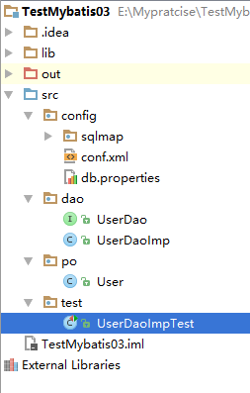

入门程序--根据用户名模糊查询用户信息

创建po类
作用：用来接收输出结果
public class User implements Serializable {
private int id;
private String username;
private String birthday;
private String sex;
private String address;
.
.
set/get方法
.
.
@Override
public String toString() {
return "User{" +
"id=" + id +
", username='" + username + '\'' +
", birthday='" + birthday + '\'' +
", sex='" + sex + '\'' +
", address='" + address + '\'' +
'}';
}
}

映射文件
<?xml version="1.0" encoding="UTF-8" ?>
<!DOCTYPE mapper PUBLIC "-//mybatis.org//DTD Mapper 3.0//EN"
"http://mybatis.org/dtd/mybatis-3-mapper.dtd">
<!--
namespace:命名空间，作用就是对sql进行分类化管理
注意：使用mappper代理方法开发，namespace有特殊重要的作用
-->
<mapper namespace="test">
<!--
在select标签中编写查询的SQL语句，
parameterType：指明查询时输入参数的参数类型，
resultType：指明查询返回的结果集类型
resultType="me.gacl.domain.User"就表示将查询结果封装成一个User类的对象返回
User类就是users表所对应的实体类
-->
<select id="findUserById" parameterType="int" resultType="user">
SELECT * FROM USER WHERE id=#{id}
</select>
<!--根据用户名称来模糊查询，查询结果可能有多条-->
<!--resultType指定的就是单条记录所映射的java对象类型，不管它有多少条-->
<select id="findUserByName" parameterType="java.lang.String" resultType="po.User">
SELECT * FROM USER WHERE USERNAME LIKE '%${value}%'
</select>
</mapper>

在总的配置文件中加载映射文件
<?xml version="1.0" encoding="UTF-8"?>
<!DOCTYPE configuration PUBLIC "-//mybatis.org//DTD Config 3.0//EN"
"http://mybatis.org/dtd/mybatis-3-config.dtd">
<configuration>
<properties resource="config/db.properties">
<property name="" value=""/>
</properties>
<typeAliases>
<!--单个别名定义-->
<typeAlias type="po.User" alias="user"></typeAlias>
<!--批量别名定义
<package name="po"/>
-->
</typeAliases>
<!--和spring整合后，这一块就将废除-->
<environments default="development">
<environment id="development">
<transactionManager type="JDBC"/>
<!-- 配置数据库连接信息 -->
<dataSource type="POOLED">
<property name="driver" value="${jdbc.driver}"/>
<property name="url" value="${jdbc.url}"/>
<property name="username" value="${jdbc.username}"/>
<property name="password" value="${jdbc.password}"/>
</dataSource>
</environment>
</environments>
<!-- 加载映射文件-->
<mappers>
<mapper resource="config/sqlmap/user.xml"/>
</mappers>
</configuration>

程序的编写
userDao
package dao;
import po.User;
/**
* Created by Wujiaqi on 2016/10/29.
* Description:dao接口，用户管理
*/
public interface UserDao {
//根据id查询用户信息
public User findUserById(int i) throws Exception;
//根据用户名模糊查询用户信息
public void findUserByName(String name);
}

UserDapImp
package dao;
import org.apache.ibatis.session.SqlSession;
import org.apache.ibatis.session.SqlSessionFactory;
import po.User;
import java.util.List;
/**
* Created by Wujiaqi on 2016/10/29.
* Description: dao接口实现类；
*/
public class UserDaoImp implements UserDao {
//需要向dao实现类中注入SqlSessionFactory
//这里通过构造函数注入；
private SqlSessionFactory sqlSessionFactory;
public UserDaoImp(SqlSessionFactory sqlSessionFactory){
this.sqlSessionFactory = sqlSessionFactory;
}
@Override
public User findUserById(int id) throws Exception {
//因为sqlsession是线程不安全的，所以放到方法中；
SqlSession sqlSession = sqlSessionFactory.openSession();
//第一个参数：satement中id，等于 ：命名空间+statement的id
User user = sqlSession.selectOne("test.findUserById",id);
sqlSession.close();
return user;
}
@Override
public void findUserByName(String name){
SqlSession sqlSession = sqlSessionFactory.openSession();
List<User> list = sqlSession.selectList("test.findUserByName", name);
for(User user:list){
System.out.println(list);
}
}
}
TestFindUserByName
package test;
/**
* Created by Wujiaqi on 2016/12/10.
* Description:
*/
public class UserDaoImpTest {
SqlSessionFactory sessionFactory = null;
@Before
public void setUp() throws Exception {
//mybatis的配置文件x
String resource = "config/conf.xml";
//加载配置文件
InputStream is = Resources.getResourceAsStream(resource);
//创建sqlsession会话工厂
sessionFactory = new SqlSessionFactoryBuilder().build(is);
}
@Test
public void TestfindUserById() throws Exception {
//创建UserDao的对象
UserDao userDao = new UserDaoImp(sessionFactory);
User user = userDao.findUserById(1);
System.out.print(user);
}
@Test
public void TestFindUserByName(){
UserDao userDao = new UserDaoImp(sessionFactory);
userDao.findUserByName("t");
}
}
运行结果：
[User{id=1, username='tom', birthday='2017-03-08', sex='男', address='宁夏'}]

程序目录

入门程序--添加用户

映射文件
在User.xml中配置添加用户的Statement
<?xml version="1.0" encoding="UTF-8" ?>
<!DOCTYPE mapper PUBLIC "-//mybatis.org//DTD Mapper 3.0//EN"
"http://mybatis.org/dtd/mybatis-3-mapper.dtd">
<!--
namespace:命名空间，作用就是对sql进行分类化管理
注意：使用mappper代理方法开发，namespace有特殊重要的作用
-->
<mapper namespace="test">
<!--
在select标签中编写查询的SQL语句，
parameterType：指明查询时输入参数的参数类型，
resultType：指明查询返回的结果集类型
resultType="me.gacl.domain.User"就表示将查询结果封装成一个User类的对象返回
User类就是users表所对应的实体类
-->
<select id="findUserById" parameterType="int" resultType="user">
SELECT * FROM USER WHERE id=#{id}
</select>
<!--根据用户名称来模糊查询，查询结果可能有多条-->
<!--resultType指定的就是单条记录所映射的java对象类型，不管它有多少条-->
<select id="findUserByName" parameterType="java.lang.String" resultType="po.User">
SELECT * FROM USER WHERE USERNAME LIKE '%${value}%'
</select>
<!--插入数据-->
<!--#{}中指定pojo属性名，接收到pojo对象的属性值，mybatis通过OGNL获取对象的属性值-->
<insert id="insertUser" parameterType="po.User">
INSERT INTO USER VALUE(#{id},#{username},#{birthday},#{sex},#{address})
</insert>
</mapper>

程序的编写
package test;
/**
* Created by Wujiaqi on 2016/12/10.
* Description:
*/
public class UserDaoImpTest {
SqlSessionFactory sessionFactory = null;
@Before
public void setUp() throws Exception {
//mybatis的配置文件x
String resource = "config/conf.xml";
//加载配置文件
InputStream is = Resources.getResourceAsStream(resource);
//创建sqlsession会话工厂
sessionFactory = new SqlSessionFactoryBuilder().build(is);
}
@Test
public void TestfindUserById() throws Exception {
//创建UserDao的对象
UserDao userDao = new UserDaoImp(sessionFactory);
User user = userDao.findUserById(1);
System.out.print(user);
}
@Test
public void TestFindUserByName(){
UserDao userDao = new UserDaoImp(sessionFactory);
userDao.findUserByName("t");
}
@Test
public void TestInsertUser() throws Exception {
User user = new User();
user.setId(2);
user.setUsername("Jack");
user.setBirthday("2010-05-01");
user.setSex("男");
user.setAddress("陕西");
UserDao userDao = new UserDaoImp(sessionFactory);
userDao.insertUser(user);
}
}

自增主键返回
Mysql自增主键，执行insert提交之前自动生成一个自增主键。
通过mysql函数获取到刚插入记录的主键：LAST_INSERT_ID()
是在insert之后调用此函数。
只适用于自增主键。
<!--插入数据-->
<!--#{}中指定pojo属性名，接收到pojo对象的属性值，mybatis通过OGNL获取对象的属性值-->
<insert id="insertUser" parameterType="po.User">
/*
keyProperty:将查询到的主键值设置到parameterType指定对象的哪个属性
order：SELECT last_insert_id()执行的顺序，相对于insert语句来说
resultType:指定SELECT last_insert_id()的结果类型
*/
<selectKey keyProperty="id" order="AFTER" resultType="java.lang.Integer">
SELECT last_insert_id()
</selectKey>
INSERT INTO USER VALUE (#{id},#{username},#{birthday},#{sex},#{address})
</insert>

非自增主键的返回(使用UUID())
使用mysql的uuid（）函数生成主键，需要修改表中id字段的类型为String，长度设置为35位。
执行思路：
先通过UUID（）查询到主键，将主键输入到sql语句中。
执行UUID()语句顺序相对于insert语句之前
<!--插入数据-->
<!--#{}中指定pojo属性名，接收到pojo对象的属性值，mybatis通过OGNL获取对象的属性值-->
<insert id="insertUser" parameterType="po.User">
/*keyProperty:将查询到的值设置到对象的哪个属性
order：执行的顺序
执行过程：
首先通过UUID()得到主键，将主键设置到user对象的id属性中
其次在insert执行时，从user对象中取出id属性值
*/
<selectKey keyProperty="id" order="BEFORE" resultType="String">
SELECT UUID()
</selectKey>
INSERT INTO USER VALUE (#{id},#{name},#{age})
</insert>

通过Oracle序列生成主键
<insert id="insertUser" parameterType="po.User">
/*keyProperty:将查询到的值设置到对象的哪个属性
order：执行的顺序
执行过程：
首先通过UUID()得到主键，将主键设置到user对象的id属性中
其次在insert执行时，从user对象中取出id属性值
*/
<selectKey keyProperty="id" order="BEFORE" resultType="String">
SELECT 序列名.nextval()
</selectKey>
INSERT INTO USER VALUE (#{id},#{name},#{age})
</insert>

入门程序--删除用户

映射文件
<?xml version="1.0" encoding="UTF-8" ?>
<!DOCTYPE mapper PUBLIC "-//mybatis.org//DTD Mapper 3.0//EN"
"http://mybatis.org/dtd/mybatis-3-mapper.dtd">
<!--
namespace:命名空间，作用就是对sql进行分类化管理
注意：使用mappper代理方法开发，namespace有特殊重要的作用
-->
<mapper namespace="test">
<!--删除用户-->
<delete id="deleteUser" parameterType="int">
DELETE from USER WHERE id = #{id}
</delete>
</mapper>

程序的编写
package test;
/**
* Created by Wujiaqi on 2016/12/10.
* Description:
*/
public class UserDaoImpTest {
SqlSessionFactory sessionFactory = null;
@Before
public void setUp() throws Exception {
//mybatis的配置文件x
String resource = "config/conf.xml";
//加载配置文件
InputStream is = Resources.getResourceAsStream(resource);
//创建sqlsession会话工厂
sessionFactory = new SqlSessionFactoryBuilder().build(is);
}
@Test
public void TestfindUserById() throws Exception {
//创建UserDao的对象
UserDao userDao = new UserDaoImp(sessionFactory);
User user = userDao.findUserById(1);
System.out.print(user);
}
@Test
public void TestFindUserByName(){
UserDao userDao = new UserDaoImp(sessionFactory);
userDao.findUserByName("t");
}
@Test
public void TestInsertUser() throws Exception {
User user = new User();
user.setId(2);
user.setUsername("Jack");
user.setBirthday("2010-05-01");
user.setSex("男");
user.setAddress("陕西");
UserDao userDao = new UserDaoImp(sessionFactory);
userDao.insertUser(user);
}
@Test
public void TestDeleteUser() throws Exception {
UserDao userDao = new UserDaoImp(sessionFactory);
userDao.deleteUser(2);
}
}

入门程序--更新用户

映射文件
<?xml version="1.0" encoding="UTF-8" ?>
<!DOCTYPE mapper PUBLIC "-//mybatis.org//DTD Mapper 3.0//EN"
"http://mybatis.org/dtd/mybatis-3-mapper.dtd">
<!--
namespace:命名空间，作用就是对sql进行分类化管理
注意：使用mappper代理方法开发，namespace有特殊重要的作用
-->
<mapper namespace="test">
<!--更新用户-->
<update id="updateUser" parameterType="po.User">
UPDATE USER set username = #{username},birthday = #{birthday},sex = #{sex},address = #{address} WHERE id = #{id}
</update>
</mapper>

程序的编写
UserImp
package dao;
/**
* Created by Wujiaqi on 2016/10/29.
* Description: dao接口实现类；
*/
public class UserDaoImp implements UserDao {
//需要向dao实现类中注入SqlSessionFactory
//这里通过构造函数注入；
private SqlSessionFactory sqlSessionFactory;
public UserDaoImp(SqlSessionFactory sqlSessionFactory){
this.sqlSessionFactory = sqlSessionFactory;
}
@Override
public User findUserById(int id) throws Exception {
//因为sqlsession是线程不安全的，所以放到方法中；
SqlSession sqlSession = sqlSessionFactory.openSession();
//第一个参数：satement中id，等于 ：命名空间+statement的id
User user = sqlSession.selectOne("test.findUserById",id);
sqlSession.close();
return user;
}
@Override
public void findUserByName(String name){
SqlSession sqlSession = sqlSessionFactory.openSession();
List<User> list = sqlSession.selectList("test.findUserByName", name);
for(User user:list){
System.out.println(list);
}
}
@Override
public void insertUser(User user) throws Exception {
SqlSession session = sqlSessionFactory.openSession();
session.insert("test.insertUser",user);
session.commit();
session.close();
}
@Override
public void deleteUser(int id) throws Exception {
SqlSession session = sqlSessionFactory.openSession();
session.delete("test.deleteUser",id);
session.commit();
session.close();
}
@Override
public void updateUser(User user) {
SqlSession session = sqlSessionFactory.openSession();
session.update("test.updateUser",user);
session.commit();
session.close();
}
}

测试：
@Override
public void updateUser(User user) {
SqlSession session = sqlSessionFactory.openSession();
session.update("test.updateUser",user);
session.commit();
session.close();
}

总结

ParameterType和resultType
映射文件中通过parameterType来指定输入参数的类型
通过resultType来指定输出结果的类型

为什么要创建po类
必须有一个输出结果的对象来接收查询结果。

#{}和${}
#{ }：表示一个占位符。#{}接收输入的参数，类型可以是简单类型，pojo，hashmap。如果接收简单类型，#{}中可以写成value或其它名称。
${ }：表示一个拼接符号。会引起sql注入，所以不建议使用
${}接收输入的参数，类型可以是简单类型，pojo，hashmap。如果接收简单类型，#{}中只能写成value

selectOne和selectList
selectOne:表示查询出一条记录进行映射，如果使用selectOne可以实现，那么使用selectList也能实现。
SelectList：表示查出来一个列表（多条记录），如果使用selectList查询多条记录，不能使用selectOne

myBatis和hibernate本质区别和应用场景

Hibernate
是一个标准的ORM（对象关系映射）入门门槛较高，不需要程序员写SQL，SQL语句自动生成了，对SQL语句进行优化，修改比较困难，适用于需求变化不多的中小型项目，例如：后台管理系统，ERP

myBatis
专注的是SQL本身，需要程序员自己编写SQL语句，SQL优化，修改比较方便，适用于需求变化较多的项目。

===========================================================
sqlSession最佳应用场合在方法体内，定义成局部变量使用。

Mybatis开发dao的方法

sqlSession
sqlSession是一个面向用户的接口，它提供了许多操作数据库的方法，如：selectOne，selectList
sqlSession是线程不安全的，在sqlSession实现类中除了有接口的方法（操作数据库的方法）还有数据域属性。
sqlSession最佳应用场所是在方法体内，定义成局部变量使用

原始dao开发方法
需要程序员写dao接口和实现类

思路
- 写dao接口和dao实现类
- 需要向dao实现类中注入sqlSessionFactory，在方法体内通过sqlSessionFactory创建sqlSession。

Dao接口
package dao;
import po.User;
/**
* Created by Wujiaqi on 2016/10/29.
* Description:dao接口，用户管理
*/
public interface UserDao {
//根据id查询用户信息
public User findUserById(int i) throws Exception;
//根据用户名模糊查询用户信息
public void findUserByName(String name);
//添加用户信息
public void insertUser(User user) throws Exception;
//删除用户信息
public void deleteUser(int i) throws Exception;
//更新用户
public void updateUser(User user);
}

Dao实现类
package dao;
/**
* Created by Wujiaqi on 2016/10/29.
* Description: dao接口实现类；
*/
public class UserDaoImp implements UserDao {
//需要向dao实现类中注入SqlSessionFactory
//这里通过构造函数注入；
private SqlSessionFactory sqlSessionFactory;
public UserDaoImp(SqlSessionFactory sqlSessionFactory){
this.sqlSessionFactory = sqlSessionFactory;
}
@Override
public User findUserById(int id) throws Exception {
//因为sqlsession是线程不安全的，所以放到方法中；
SqlSession sqlSession = sqlSessionFactory.openSession();
//第一个参数：satement中id，等于 ：命名空间+statement的id
User user = sqlSession.selectOne("test.findUserById",id);
sqlSession.close();
return user;
}
@Override
public void findUserByName(String name){
SqlSession sqlSession = sqlSessionFactory.openSession();
List<User> list = sqlSession.selectList("test.findUserByName", name);
for(User user:list){
System.out.println(list);
}
}
@Override
public void insertUser(User user) throws Exception {
SqlSession session = sqlSessionFactory.openSession();
session.insert("test.insertUser",user);
session.commit();
session.close();
}
@Override
public void deleteUser(int id) throws Exception {
SqlSession session = sqlSessionFactory.openSession();
session.delete("test.deleteUser",id);
session.commit();
session.close();
}
@Override
public void updateUser(User user) {
SqlSession session = sqlSessionFactory.openSession();
session.update("test.updateUser",user);
session.commit();
session.close();
}
}

测试类
package test;
/**
* Created by Wujiaqi on 2016/12/10.
* Description:
*/
public class UserDaoImpTest {
SqlSessionFactory sessionFactory = null;
@Before
public void setUp() throws Exception {
//mybatis的配置文件x
String resource = "config/conf.xml";
//加载配置文件
InputStream is = Resources.getResourceAsStream(resource);
//创建sqlsession会话工厂
sessionFactory = new SqlSessionFactoryBuilder().build(is);
}
@Test
public void TestfindUserById() throws Exception {
//创建UserDao的对象
UserDao userDao = new UserDaoImp(sessionFactory);
User user = userDao.findUserById(1);
System.out.print(user);
}
@Test
public void TestFindUserByName(){
UserDao userDao = new UserDaoImp(sessionFactory);
userDao.findUserByName("t");
}
@Test
public void TestInsertUser() throws Exception {
User user = new User();
user.setId(2);
user.setUsername("Jack");
user.setBirthday("2010-05-01");
user.setSex("男");
user.setAddress("陕西");
UserDao userDao = new UserDaoImp(sessionFactory);
userDao.insertUser(user);
}
@Test
public void TestDeleteUser() throws Exception {
UserDao userDao = new UserDaoImp(sessionFactory);
userDao.deleteUser(2);
}
@Test
public void TestUpdateUser(){
User user = new User();
user.setId(1);
user.setUsername("Jack");
user.setBirthday("2015-02-03");
user.setSex("女");
user.setAddress("上海");
UserDao userDao = new UserDaoImp(sessionFactory);
userDao.updateUser(user);
}
}

User.xml
<?xml version="1.0" encoding="UTF-8" ?>
<!DOCTYPE mapper PUBLIC "-//mybatis.org//DTD Mapper 3.0//EN"
"http://mybatis.org/dtd/mybatis-3-mapper.dtd">
<!--
namespace:命名空间，作用就是对sql进行分类化管理
注意：使用mappper代理方法开发，namespace有特殊重要的作用
-->
<mapper namespace="test">
<!--
在select标签中编写查询的SQL语句，
parameterType：指明查询时输入参数的参数类型，
resultType：指明查询返回的结果集类型
resultType="me.gacl.domain.User"就表示将查询结果封装成一个User类的对象返回
User类就是users表所对应的实体类
-->
<select id="findUserById" parameterType="int" resultType="user">
SELECT * FROM USER WHERE id=#{id}
</select>
<!--根据用户名称来模糊查询，查询结果可能有多条-->
<!--resultType指定的就是单条记录所映射的java对象类型，不管它有多少条-->
<select id="findUserByName" parameterType="java.lang.String" resultType="po.User">
SELECT * FROM USER WHERE USERNAME LIKE '%${value}%'
</select>
<!--插入数据-->
<!--#{}中指定pojo属性名，接收到pojo对象的属性值，mybatis通过OGNL获取对象的属性值-->
<insert id="insertUser" parameterType="po.User">
/*
keyProperty:将查询到的主键值设置到parameterType指定对象的哪个属性
order：SELECT last_insert_id()执行的顺序，相对于insert语句来说
*/
<selectKey keyProperty="id" order="AFTER" resultType="java.lang.Integer">
SELECT last_insert_id()
</selectKey>
INSERT INTO USER VALUE (#{id},#{username},#{birthday},#{sex},#{address})
</insert>
<!--删除用户-->
<delete id="deleteUser" parameterType="int">
DELETE from USER WHERE id = #{id}
</delete>
<!--更新用户-->
<update id="updateUser" parameterType="po.User">
UPDATE USER set username = #{username},birthday = #{birthday},sex = #{sex},address = #{address}
WHERE id = #{id}
</update>
</mapper>

Config.xml
<?xml version="1.0" encoding="UTF-8"?>
<!DOCTYPE configuration PUBLIC "-//mybatis.org//DTD Config 3.0//EN"
"http://mybatis.org/dtd/mybatis-3-config.dtd">
<configuration>
<properties resource="config/db.properties">
<property name="" value=""/>
</properties>
<settings>
<!--打开延迟加载的开关-->
<setting name="lazyLoadingEnabled" value="true"/>
<!--将积极加载改为消极加载，即按需加载-->
<setting name="aggressiveLazyLoading" value="false"/>
<!--开启二级缓存 -->
<setting name="cacheEnabled" value="true"/>
</settings>
<typeAliases>
<!--单个别名定义-->
<typeAlias type="po.User" alias="user"></typeAlias>
<!--批量别名定义
<package name="po"/>
-->
</typeAliases>
<!--和spring整合后，这一块就将废除-->
<environments default="development">
<environment id="development">
<transactionManager type="JDBC"/>
<!-- 配置数据库连接信息 -->
<dataSource type="POOLED">
<property name="driver" value="${jdbc.driver}"/>
<property name="url" value="${jdbc.url}"/>
<property name="username" value="${jdbc.username}"/>
<property name="password" value="${jdbc.password}"/>
</dataSource>
</environment>
</environments>
<!-- 加载映射文件-->
<mappers>
<mapper resource="config/sqlmap/User.xml"/>
</mappers>
</configuration>

总结
原始dao开发方法的问题：
- dao接口实现类方法中存在大量的模板方法，如果能将这些代码提取出来，将大大减轻程序员的工作量。
- 调用sqlSession方法时，将statement的id硬编码了。
- 调用sqlSession方法时，传入的变量由于sqlSession方法使用了泛型，即使变量类型传入错误，在编译阶段也不会报错，不利于开发。

mapper代理方法
程序员只需要写mapper接口（相当于dao接口）

思路
- 编写mapper接口
- 编写mapper.xml映射文件

开发规范
- 在mapper.xml文件中，namespace等于mapper接口的地址
- Mapper.java接口中的方法名和mapper.xml中statement的id一致。
- Mapper.java接口中的方法输入参数类型和xml文件中的statement的parameterType指定的类型一致。
- 返回值类型和resultType指定的类型一致。

代码的编写
UserMapper
package mapper;
import po.User;
/**
* Created by Wujiaqi on 2016/10/29.
* Description:dao接口，用户管理
*/
public interface UserMapper {
//根据id查询用户信息
public User findUserById(int i) throws Exception;
//根据用户名模糊查询用户信息
public List findUserByName(String name);
//添加用户信息
public void insertUser(User user) throws Exception;
//删除用户信息
public void deleteUser(int i) throws Exception;
//更新用户
public void updateUser(User user);
}

UserMapper.xml
<?xml version="1.0" encoding="UTF-8" ?>
<!DOCTYPE mapper PUBLIC "-//mybatis.org//DTD Mapper 3.0//EN"
"http://mybatis.org/dtd/mybatis-3-mapper.dtd">
<!--
namespace:命名空间，作用就是对sql进行分类化管理
注意：使用mappper代理方法开发，namespace有特殊重要的作用,是mapper接口的地址
-->
<mapper namespace="mapper.UserMapper">
<!--
在select标签中编写查询的SQL语句，
parameterType：指明查询时输入参数的参数类型，
resultType：指明查询返回的结果集类型
resultType="me.gacl.domain.User"就表示将查询结果封装成一个User类的对象返回
User类就是users表所对应的实体类
-->
<select id="findUserById" parameterType="int" resultType="user">
SELECT * FROM USER WHERE id=#{id}
</select>
<!--根据用户名称来模糊查询，查询结果可能有多条-->
<!--resultType指定的就是单条记录所映射的java对象类型，不管它有多少条-->
<select id="findUserByName" parameterType="java.lang.String" resultType="po.User">
SELECT * FROM USER WHERE USERNAME LIKE '%${value}%'
</select>
<!--插入数据-->
<!--#{}中指定pojo属性名，接收到pojo对象的属性值，mybatis通过OGNL获取对象的属性值-->
<insert id="insertUser" parameterType="po.User">
/*
keyProperty:将查询到的主键值设置到parameterType指定对象的哪个属性
order：SELECT last_insert_id()执行的顺序，相对于insert语句来说
*/
<selectKey keyProperty="id" order="AFTER" resultType="java.lang.Integer">
SELECT last_insert_id()
</selectKey>
INSERT INTO USER VALUE (#{id},#{username},#{birthday},#{sex},#{address})
</insert>
<!--删除用户-->
<delete id="deleteUser" parameterType="int">
DELETE from USER WHERE id = #{id}
</delete>
<!--更新用户-->
<update id="updateUser" parameterType="po.User">
UPDATE USER set username = #{username},birthday = #{birthday},sex = #{sex},address = #{address}
WHERE id = #{id}
</update>
</mapper>

在总的配置文件中配置映射文件
Conf.xml
<?xml version="1.0" encoding="UTF-8"?>
<!DOCTYPE configuration PUBLIC "-//mybatis.org//DTD Config 3.0//EN"
"http://mybatis.org/dtd/mybatis-3-config.dtd">
<configuration>
<properties resource="config/db.properties">
<property name="" value=""/>
</properties>
<settings>
<!--打开延迟加载的开关-->
<setting name="lazyLoadingEnabled" value="true"/>
<!--将积极加载改为消极加载，即按需加载-->
<setting name="aggressiveLazyLoading" value="false"/>
<!--开启二级缓存 -->
<setting name="cacheEnabled" value="true"/>
</settings>
<typeAliases>
<!--单个别名定义-->
<typeAlias type="po.User" alias="user"></typeAlias>
<!--批量别名定义
<package name="po"/>
-->
</typeAliases>
<!--和spring整合后，这一块就将废除-->
<environments default="development">
<environment id="development">
<transactionManager type="JDBC"/>
<!-- 配置数据库连接信息 -->
<dataSource type="POOLED">
<property name="driver" value="${jdbc.driver}"/>
<property name="url" value="${jdbc.url}"/>
<property name="username" value="${jdbc.username}"/>
<property name="password" value="${jdbc.password}"/>
</dataSource>
</environment>
</environments>
<!-- 加载映射文件-->
<mappers>
<mapper resource="config/sqlmap/User.xml"/>
<mapper resource="config/mapper/UserMapper.xml"/>
</mappers>
</configuration>
测试
package test;
/**
* Created by Wujiaqi on 2016/12/10.
* Description:
*/
public class UserMapperTest {
SqlSessionFactory sqlSessionFactory = null;
@Before
public void setUp() throws Exception {
//mybatis的配置文件x
String resource = "config/conf.xml";
//加载配置文件
InputStream is = Resources.getResourceAsStream(resource);
//创建sqlsession会话工厂
sqlSessionFactory = new SqlSessionFactoryBuilder().build(is);
}
@Test
public void TestfindUserById() throws Exception {
SqlSession sqlSession = sqlSessionFactory.openSession();
//创建UserMapper的对象，mybatis自动生成mapper代理对象
UserMapper userMapper = sqlSession.getMapper(UserMapper.class);
//调用userMapper的方法
User user = userMapper.findUserById(1);
System.out.println(user);
}

@Test
public void TestfindUserByName() throws Exception {
SqlSession sqlSession = sqlSessionFactory.openSession();
//创建UserMapper的对象，mybatis自动生成mapper代理对象
UserMapper userMapper = sqlSession.getMapper(UserMapper.class);
//调用userMapper的方法
List list = userMapper.findUserByName("a");
sqlSession.close();
System.out.println(list);
}
}

文件目录结构
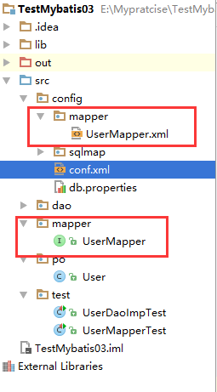

总
代理对象内部调用selectOne或selectList
如果mapper方法返回单个pojo对象(非集合对象)，那么代理对象内部通过调用selectOne查询数据库。
如果mapper方法返回集合对象，那么代理对象内部通过调用selectList查询数据库。

Mapper接口方法参数只能有一个是否影响系统开发
系统框架中，dao层的代码是被业务层公用的，即使mapper接口只有一个参数，可以使用包装类型的pojo满足不同的业务方法的需求。
注意：持久层方法的参数可以包装类型，service方法中建议不要使用包装类型，这样不利于业务层扩展。

使用mapper代理：mybatis自动生成mapper代理对象
UserMapper userMaper = session.getMapper(UserMapper.class);

sqlMapConfig.xml 文件中的配置

Properties
将数据库连接参数单独的配置在db.properties 文件中，只需要在sqlMapConfig.xml文件中加载db.properties 的属性值，在xml中就不需要对数据库连接参数硬编码了。
将数据库的连接参数配置在db.properties中，原因是方便对参数进行统一的管理，其它的xml可以引用该db.properties.
注意：myBaties将按照以下的顺序来加载属性
- 在properties元素体内的属性元素首先被读取。
- 然后会读取properties元素中resource或URL加载的属性，它 会覆盖已读取的同名属性。
- 最后读取parameterType传递的属性，它会覆盖已读取的同名属性。
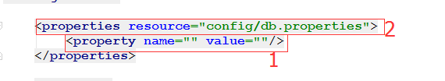
因此，通过parameterType传递的属性具有最高的优先级，resource或URL加载的属性次之，最低优先级是properties元素体内定义的属性。
建议：
不要在properties元素体内添加任何属性值，只将属性值定义在properties文件中。
在properties文件中定义属性要有一定的特殊性

Settings全局参数配置
myBaties框架在运行时可以调整一些运行参数，例如：开启二级缓存，开启延迟加载
开启二级缓存和开启延迟加载：
<settings>
<!--打开延迟加载的开关 默认没有开启-->
<setting name="lazyLoadingEnabled" value="true"/>
<!--将积极加载改为消极加载，即按需加载-->
<setting name="aggressiveLazyLoading" value="false"/>
<!--开启二级缓存 -->
<setting name="cacheEnabled" value="true"/>
</settings>

typeAliases
- 单个别名定义：
Type：类型的路径。
Alias：别名
- 批量别名定义：
指定包名，myBatis自动扫描包中的po类，自动定义别名，别名就是类名。
<typeAliases>
<!--单个别名定义-->
<typeAlias type="po.User" alias="user"></typeAlias>
<!--批量别名定义
<package name="po"/>
-->
</typeAliases>

typeHandlers
myBatis通过typeHandles完成jdbc类型和java类型的转换。
通常情况下，myBatis提供的类型处理器满足日常需要，不需要自定义。

Mappers 映射配置
通过mapper接口加载映射文件需要将mapper接口类名和mapper.xml映射文件名称保持一致，且在一个目录中，前提是使用的是mapper代理的方法。
口加载映射文件，遵循一些规范：
批量加载：依旧遵循上面的规范，指定mapper接口的包名。
<mappers>
<!-- 注册userMapper.xml文件，
userMapper.xml位于me.gacl.mapping这个包下，所以resource写成me/gacl/mapping/userMapper.xml-->
<!-- <mapper resource="mapping/userMapper.xml"/>-->
<package name="mapping"/>
</mappers>
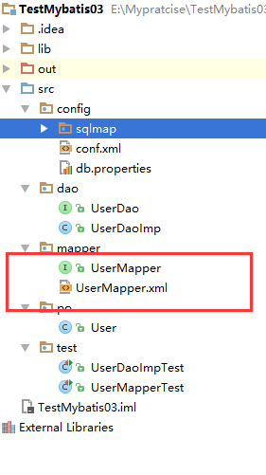

输入映射
通过parameterType指定参数的类型，可以是简单的类型，hashMap，pojo的包装类型。

定义pojo的包装对象
需求：完成用户信息的综合查询，需要传入查询条件很复杂。
针对上边的需求，建议使用自定义的包装类型pojo，在包装类型的pojo中将复杂的查询条件也包进去。
package po;
/**
* Created by Wujiaqi on 2017/5/10.
* Description:
*/
public class UserQueryVo {
//在这里包装所需要的查询条件
//用户查询条件
private UserCustomer userCustomer;
public UserCustomer getUserCustomer() {
return userCustomer;
}
public void setUserCustomer(UserCustomer userCustomer) {
this.userCustomer = userCustomer;
}
}

映射文件 Mapper.xml
在UserMapper.xml中定义用户信息综合查询（查询条件复杂，通过高级查询进行复杂的关联查询）
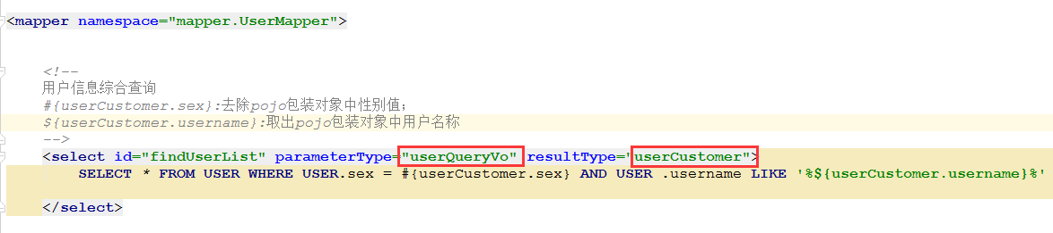

Mapper.java
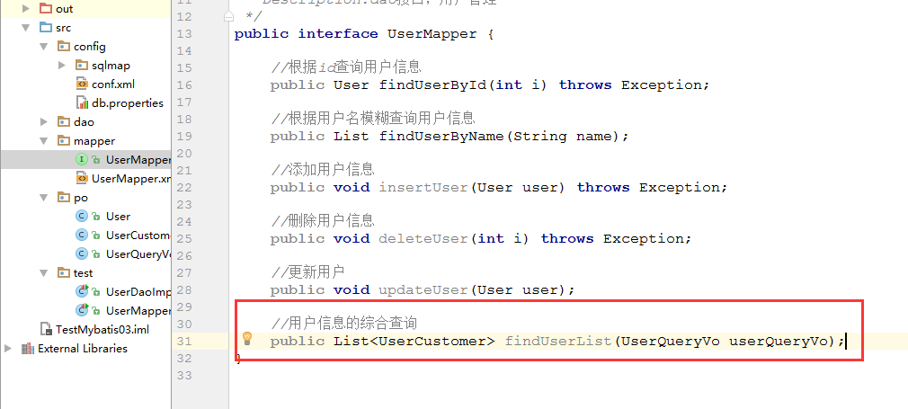
package mapper;
/**
* Created by Wujiaqi on 2016/10/29.
* Description:dao接口，用户管理
*/
public interface UserMapper {
//根据id查询用户信息
public User findUserById(int i) throws Exception;
//根据用户名模糊查询用户信息
public List findUserByName(String name);
//添加用户信息
public void insertUser(User user) throws Exception;
//删除用户信息
public void deleteUser(int i) throws Exception;
//更新用户
public void updateUser(User user);
//用户信息的综合查询
public List<UserCustomer> findUserList(UserQueryVo userQueryVo);
}

测试
package test;
/**
* Created by Wujiaqi on 2016/12/10.
* Description:
*/
public class UserMapperTest {
SqlSessionFactory sqlSessionFactory = null;
@Before
public void setUp() throws Exception {
//mybatis的配置文件x
String resource = "config/conf.xml";
//加载配置文件
InputStream is = Resources.getResourceAsStream(resource);
//创建sqlsession会话工厂
sqlSessionFactory = new SqlSessionFactoryBuilder().build(is);
}
@Test
public void TestfindUserById() throws Exception {
SqlSession sqlSession = sqlSessionFactory.openSession();
//创建UserMapper的对象，mybatis自动生成mapper代理对象
UserMapper userMapper = sqlSession.getMapper(UserMapper.class);
//调用userMapper的方法
User user = userMapper.findUserById(1);
sqlSession.close();
System.out.println(user);
}
@Test
public void TestfindUserByName() throws Exception {
SqlSession sqlSession = sqlSessionFactory.openSession();
//创建UserMapper的对象，mybatis自动生成mapper代理对象
UserMapper userMapper = sqlSession.getMapper(UserMapper.class);
//调用userMapper的方法
List list = userMapper.findUserByName("a");
sqlSession.close();
System.out.println(list);
}
@Test
public void TestfindUserList() throws Exception {
SqlSession sqlSession = sqlSessionFactory.openSession();
//创建UserMapper的对象，mybatis自动生成mapper代理对象
UserMapper userMapper = sqlSession.getMapper(UserMapper.class);
//创建包装对象，设置查询条件
UserQueryVo userQueryVo = new UserQueryVo();
UserCustomer userCustomer = new UserCustomer();
userCustomer.setSex("男");
userCustomer.setUsername("a");
userQueryVo.setUserCustomer(userCustomer);
//调用userMapper的方法
List list = userMapper.findUserList(userQueryVo);
sqlSession.close();
System.out.println(list);
}
}
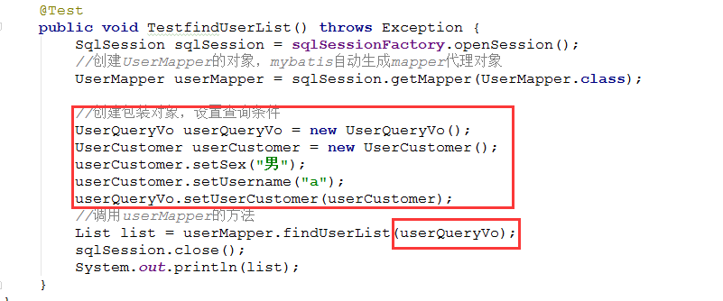

输出映射

resultType

输出简单类型
需求：用户信息的综合查询列表总数，通过查询总数和上边用户信息综合查询列表才可以实现分页
Mapper.xml
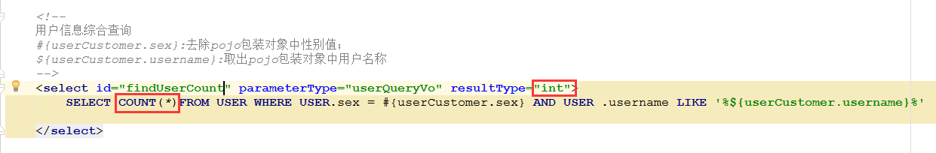
Mapper.java
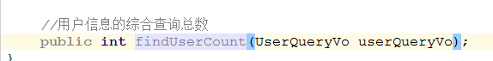

测试
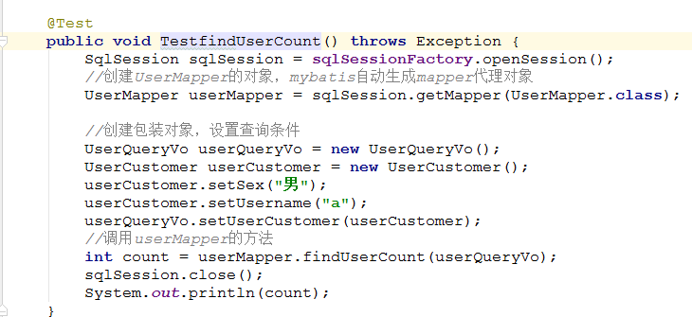

小结
查询出来的结果集只有一行且一列，可以使用简单类型进行输出映射

输出pojo对象和pojo列表
不管是输出的pojo的单个对象还是一个列表，在mapper.xml中resultType指定的类型是一致的，在mapper.java指定的方法返回值类型不一样。
- 输出单个pojo对象，方法返回值是单个对象类型。
- 输出pojo对象list，方法返回值是list
生成动态代理对象中是根据mapper方法中返回值的类型判断调用selectOne还是selectList方法

resultMap
mybatis中使用resultMap完成高级输出结果映射

将下边的sql使用User完成映射
SELECT id id_,username username_ FROM User WHERE id=#{value}

定义resultMap
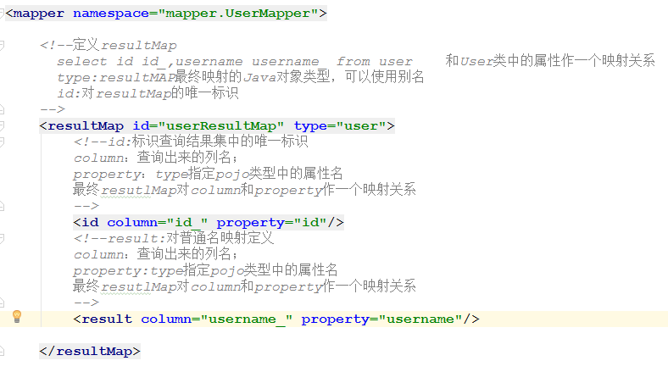

使用resultMap作为statement的输出映射类型
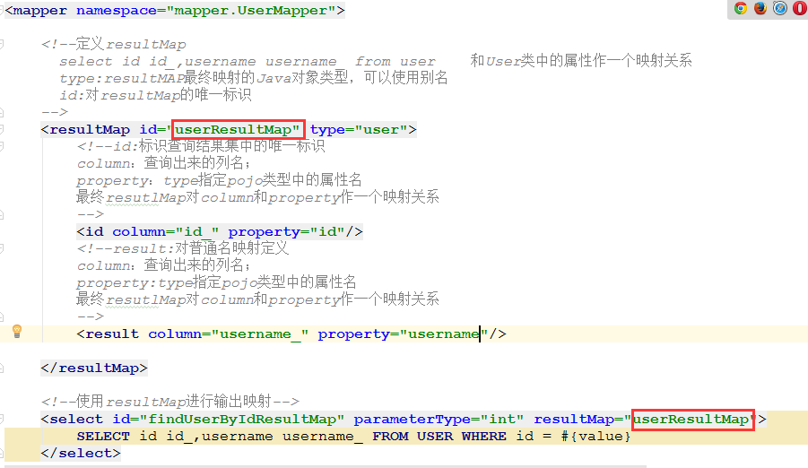

Mapper.java
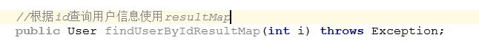

测试
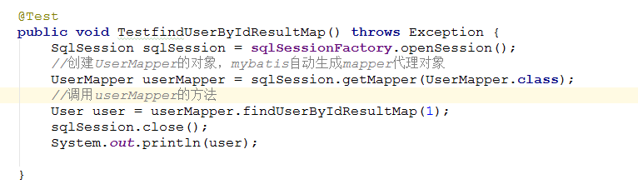

总结
使用resultType进行输出映射，只有查询出的列名和pojo中的属性名一致，该列才能映射成功，如果查询出的列名和pojo中的属性名全部不一致，就没有创建pojo对象，只有查询出的列名和pojo中的属性名有一个一致，就会创建pojo对象。
实体类中的属性名和表中的字段名不一致时，使用mybatis进行查询操作时无法查询出相应的结果针对这样的情况采用两种办法：
- 通过在查询的sql语句中定义字段名的别名，让字段名的别名和实体类中的属性名一致，这样就对应上了。
- 通过resultMap来映射字段名划分实体类属性名的一一对应关系，这种方式是通过使用mybatis提供的解决方式来解决该问题。

如果查询出来的列名和pojo属性名不一致，通过定义一个resultMap对列名和pojo属性名之间作一个映射关系。

需要单独定义resutlMap，实现有点麻烦，如果对查询结果有特殊的要求，那么使用resultMap可以完成将关联查询映射到pojo的属性中去。
需要单独定义resultMap，实现起来有点麻烦，如果对查询结果有什么特殊的要求那么就使用resultMap，可以完成将关联查询映射到pojo的属性中
●resultMap可以实现延迟加载，resultType无法实现。
●如果没有查询结果的特殊要求，建议使用resultType。特殊要求指的是：在pojo中再定义一个pojo属性，将关联的信息映射到这个属性中。

动态SQL

什么是动态sql
myBatis的核心是对sql语句进行灵活的操作，通过表达式进行判断，对sql进行灵活的拼接，组装。

需求
用户信息综合查询列表和用户信息查询列表总数这两个statement的定义使用动态sql
对查询条件进行判断，如果查询条件不为空进行查询条件拼接。

Mapper.xml
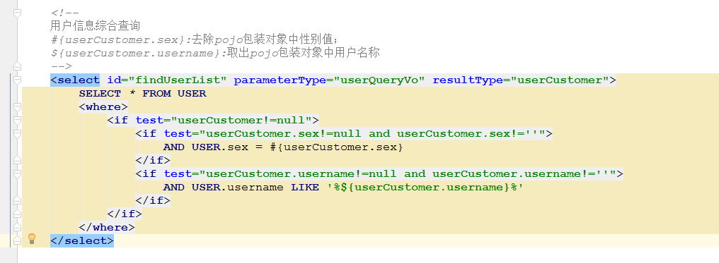
<!--
用户信息综合查询
#{userCustomer.sex}:去除pojo包装对象中性别值；
${userCustomer.username}:取出pojo包装对象中用户名称
-->
<select id="findUserList" parameterType="userQueryVo" resultType="userCustomer">
SELECT * FROM USER
/*where可以自动去掉条件中第一个and*/
<where>
<if test="userCustomer!=null">
<if test="userCustomer.sex!=null and userCustomer.sex!=''">
AND USER.sex = #{userCustomer.sex}
</if>
<if test="userCustomer.username!=null and userCustomer.username!=''">
AND USER.username LIKE '%${userCustomer.username}%'
</if>
</if>
</where>
</select>

Sql片段
将上边实现的动态sql判断代码抽取出来，组成一个sql片段，其它的statement中就可以引用sql片段。

经验
是基于单表来定义sql片段，这样的话，这个sql片段可重用性才高。
在sql片段中不要包含where

定义sql片段
<sql id="">
...
</sql>

引用sql片段
<select id="findUserCount" parameterType="User" resultMap="int">
SELECT count(*) FROM USER
/*where可以自动去掉条件中第一个and*/
<where>
<if test="userCustomer!=null">
<if test="userCustomer.sex!=null">
<include refid="定义的sql片段的id"/>
</if>
</if>
</where>
</select>

引用sql片段
select * from user
<where>
<include refid="定义的sql片段的id"/>
</where>

Foreach
向sql传递数组或List，mybatis使用foreach解析

需求
在用户查询列表和查询总数的statement中增加多个id输入查询
Sql语句如下：
两种方法：
Select * from user where id=1 or id=2 or id=3
Select * from user where id in(1,2,3)

在输入的参数类型中添加List<Integer> ids传入多个id
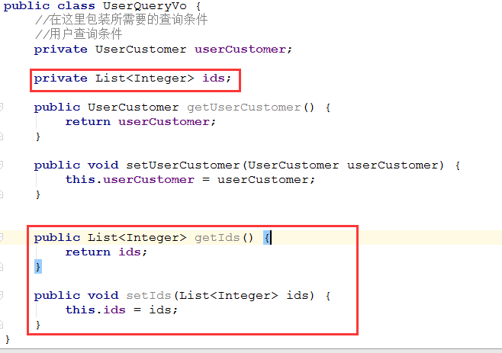

修改mapper.xml
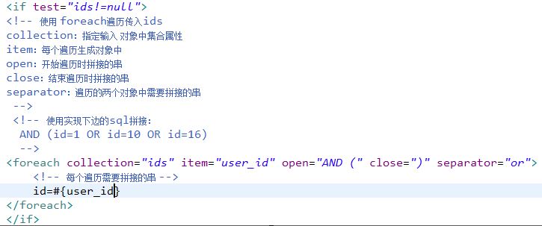

订单商品数据模型

数据模型分析思路
- 每张表记录的数据内容
分模块对每张表记录的内容进行熟悉，相当于学习系统，需求的过程
- 每张表的重要字段设置
非空字段，外键字段
- 数据库级别表与表之间的关系
外键关系
- 表与表之间的业务关系
在分析表与表之间的业务关系时，一定要在某个业务意义的基础上去分析

数据模型的分析
用户表：user
记录了购买商品的用户信息
订单表：orders
记录了用户所创建的订单(购买商品的订单)
订单明细表：orderdetail
记录了订单的详细信息
商品表：items
记录了商品信息

订单表：orders
Number:订单号
User_id:(外键,用户id)
订单明细表：orderdetail
Orders_id:(外键,订单id)
items_id:(外键,商品id)
一对多

orders_id外键
一对一

User_id外键
items_id外键

一对一
一对多
一对一
一对多

用户表：user
Id:自增主键
商品表：items

表与表之间的业务关系：
在分析表与表之间的业务关系时，一定要在某个业务意义的基础上去分析，先分析数据库级别有关系的表之间的业务关系。
user和orders：
User----->orders: 一个用户可以创建多个订单，一对多
Orders---->user:一个订单只由一个用户创建，一对一
orders和orderdetail:
Orders--->orderdetail:一个订单可以有多个订单明细，因为一个订单可以买多个商品，一对多
Orderdetail--->order:一个订单明细只能在一个订单中，一对一
orderdetail和items:
Orderdetail--->items:一个订单明细对应一个商品信息，一对一
Items-->orderdetail:一个商品信息可以包括在多个订单明细中，一对多

再分析数据库级别没有关系的表之间是否有业务关系
orders和items:
Orders--->items:一对多
Items--->orders:一对多
那么orders和items是多对多关系

User和items：
多对多关系

一对一查询

需求
查询订单信息，关联查询创建订单的用户信息

resultType

Sql语句
确定查询的主表：订单表
确定查询的关联表：用户表
关联查询使用内连接还是外链接？
由于orders表中有一个外键(user_id),通过外键关联查询用户表只能查询出一条记录，可以使用内连接。
select orders.* ,
`user`.username,
`user`.sex,
`user`.address
from orders,user WHERE orders.user_id = `user`.id

创建pojo
将上边查询结果映射到pojo中，pojo中必须包含所有的查询列名。
原始的orders.java不能映射全部字段，需要创建新的pojo。
创建一个pojo继承包括查询字段较多的类
Orders.java
package po;
import java.util.Date;
/**
* Created by Wujiaqi on 2017/5/11.
* Description:
*/
public class Orders {
private int id;
private int userId;
private String number;
private Date createTime;
private String note;
...
set/get方法
...
}

OrdersCustomer.java
package po;
/**
* Created by Wujiaqi on 2017/5/11.
* Description:订单的扩展类，通过此类映射订单和用户的查询结果，让此类继承较多的查询字段的类
*/
public class OrdersCustomer extends Orders{
//添加用户的属性信息
private String username;
private String sex;
private String address;
...
set/get方法
...
}

Mapper.xml
<mapper namespace="mapper.OrdersCustomerMapper">
<!--查询订单，关联查询用户-->
<select id="findOrdersUser" resultType="orderCustomer">
select orders.* ,
user.username,
user.sex,
user.address
from orders,user WHERE orders.user_id = user.id
</select>
</mapper>

Mapper.java
public interface OrdersCustomerMapper {
//查询订单关联查询用户
public List<OrdersCustomer> findOrdersUser();
}

测试
package test;
/**
* Created by Wujiaqi on 2017/5/11.
* Description:
*/
public class TestClass {
SqlSessionFactory sqlSessionFactory = null;
@Before
public void setUp() throws Exception {
//mybatis的配置文件x
String resource = "config/conf.xml";
//加载配置文件
InputStream is = Resources.getResourceAsStream(resource);
//创建sqlsession会话工厂
sqlSessionFactory = new SqlSessionFactoryBuilder().build(is);
}
@Test
public void testFindOrdersUser(){
SqlSession sqlSession = sqlSessionFactory.openSession();
//创建UserMapper的对象，mybatis自动生成mapper代理对象
OrdersCustomerMapper ordersCustomerMapper = sqlSession.getMapper(OrdersCustomerMapper.class);
List list = ordersCustomerMapper.findOrderUser();
sqlSession.close();
System.out.println(list);
}
}

resultMap

sql语句
select orders.* ,
`user`.username,
`user`.sex,
`user`.address
from orders,user WHERE orders.user_id = `user`.id

使用resultMap映射的思路
使用resultMap将查询结果中的订单信息映射到Orders对象中，在orders类中添加User属性，将查询出来的用户信息映射到orders对象中的user属性中

在orders中添加User属性
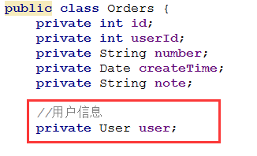

Mapper.xml
<?xml version="1.0" encoding="UTF-8" ?>
<!DOCTYPE mapper PUBLIC "-//mybatis.org//DTD Mapper 3.0//EN"
"http://mybatis.org/dtd/mybatis-3-mapper.dtd">
<!--
namespace:命名空间，作用就是对sql进行分类化管理
注意：使用mappper代理方法开发，namespace有特殊重要的作用,是mapper接口的地址
-->
<mapper namespace="mapper.OrdersCustomerMapper">
<!--订单查询关联用户的ResultMap-->
<resultMap id="OrdersUserResultMap" type="orders">
<!--配置映射的订单信息-->
<!--id:指定查询列中的唯一标识，如果有多个列组成唯一标识，配置多个id-->
<!--column:订单信息的唯一标识列-->
<!--property：所映射到哪个属性中-->
<id column="id" property="id"/>
<result column="user_id" property="userId"/>
<result column="number" property="number"/>
<result column="createTime" property="createTime"/>
<result column="note" property="note"/>
<!--配置映射的关联用户信息-->
<!--association : 用于映射关联查询单个对象的信息-->
<!--property：要将关联查询的用户信息映射到Orders类中的那个属性-->
<!--javaType: property属性的类型-->
<association property="user" javaType="User">
<!--id:关联查询用户的唯一标识-->
<!--column:指定唯一标识用户信息的列-->
<id column="user_id" property="id"/>
<result column="username" property="username"/>
<result column="sex" property="sex"/>
<result column="address" property="address"/>
</association>
</resultMap>
<!--查询订单，关联查询用户-->
<select id="findOrderUser" resultType="ordersCustomer">
select orders.* ,
user.username,
user.sex,
user.address
from orders,user WHERE orders.user_id = user.id
</select>
<!--查询订单，关联查询用户,使用resultMap-->
<select id="findOrderUserResultMap" resultMap="OrdersUserResultMap">
select orders.* ,
user.username,
user.sex,
user.address
from orders,user WHERE orders.user_id = user.id
</select>
</mapper>

Mapper.java
package mapper;
/**
* Created by Wujiaqi on 2017/5/11.
* Description:
*/
public interface OrdersCustomerMapper {
//查询订单关联查询用户
public List<OrdersCustomer> findOrderUser();
//查询订单关联查询用户使用resultMap
public List<Orders> findOrderUserResultMap();
}

测试
package test;
/**
* Created by Wujiaqi on 2017/5/11.
* Description:
*/
public class TestClass {
SqlSessionFactory sqlSessionFactory = null;
@Before
public void setUp() throws Exception {
//mybatis的配置文件x
String resource = "config/conf.xml";
//加载配置文件
InputStream is = Resources.getResourceAsStream(resource);
//创建sqlsession会话工厂
sqlSessionFactory = new SqlSessionFactoryBuilder().build(is);
}
@Test
public void testFindOrdersUser(){
SqlSession sqlSession = sqlSessionFactory.openSession();
//创建UserMapper的对象，mybatis自动生成mapper代理对象
OrdersCustomerMapper ordersCustomerMapper = sqlSession.getMapper(OrdersCustomerMapper.class);
List list = ordersCustomerMapper.findOrderUser();
sqlSession.close();
System.out.println(list);
}
@Test
public void testFindOrdersUserResultMap(){
SqlSession sqlSession = sqlSessionFactory.openSession();
//创建UserMapper的对象，mybatis自动生成mapper代理对象
OrdersCustomerMapper ordersCustomerMapper = sqlSession.getMapper(OrdersCustomerMapper.class);
List list = ordersCustomerMapper.findOrderUserResultMap();
sqlSession.close();
System.out.println(list);
}
}

resultType和resultMap实现一对一查询小结
实现一对一查询：
resultType:使用resultType实现较为简单，如果pojo中没有包含查询出来的列名，需要增加列名对应的属性，即可完成映射。
如果没有查询结果的特殊要求，建议使用resultType.
restultMap:需要单独定义resultMap,实现有点麻烦，如果有对查询结果的特殊要求，使用resultMap可以完成将关联结果映射到pojo中。
resultMap可以实现延迟加载，resultType无法实现

一对多查询

需求
查询订单及订单明细的信息

Sql语句
确定主查询表：Orders
确定关联查询表：Orderdetail
select orders.* ,
user.username,
user.sex,
user.address,
orderdetail.id orderdetail_id,
orderdetail.items_id,
orderdetail.items_num,
orderdetail.orders_id
from orders,user,orderdetail WHERE orders.user_id = user.id AND orderdetail.orders_id = orders.id

分析
要求：对orders映射不能出现重复记录
在orders.java类中添加List<orderDetail> orderDetail属性。
最终会将订单信息映射到orders中，订单所对应的订单明细映射到orders中的orderDetail属性中。

在orders中添加list订单明细属性
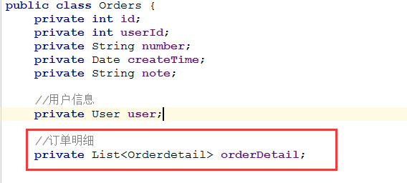

Mapper.xml
<?xml version="1.0" encoding="UTF-8" ?>
<!DOCTYPE mapper PUBLIC "-//mybatis.org//DTD Mapper 3.0//EN"
"http://mybatis.org/dtd/mybatis-3-mapper.dtd">
<!--
namespace:命名空间，作用就是对sql进行分类化管理
注意：使用mappper代理方法开发，namespace有特殊重要的作用,是mapper接口的地址
-->
<mapper namespace="mapper.OrdersCustomerMapper">
<!--订单查询关联用户的ResultMap-->
<resultMap id="OrdersUserResultMap" type="orders">
<!--配置映射的订单信息-->
<!--id:指定查询列中的唯一标识，如果有多个列组成唯一标识，配置多个id-->
<!--column:订单信息的唯一标识列-->
<!--property：所映射到哪个属性中-->
<id column="id" property="id"/>
<result column="user_id" property="userId"/>
<result column="number" property="number"/>
<result column="createTime" property="createTime"/>
<result column="note" property="note"/>
<!--配置映射的关联用户信息-->
<!--association : 用于映射关联查询单个对象的信息-->
<!--property：要将关联查询的用户信息映射到Orders类中的那个属性-->
<!--javaType: property属性的类型-->
<association property="user" javaType="User">
<!--id:关联查询用户的唯一标识-->
<!--column:指定唯一标识用户信息的列-->
<id column="user_id" property="id"/>
<result column="username" property="username"/>
<result column="sex" property="sex"/>
<result column="address" property="address"/>
</association>
</resultMap>
<!--查询订单及订单明细的resultMap
使用extends 就不用写订单信息和用户信息
-->
<resultMap id="ordersANDOrderDetailResultMap" type="orders" extends="OrdersUserResultMap">
<!--订单信息-->
<!--用户信息-->
<!--使用extends 就不用写订单信息和用户信息-->
<!--订单明细信息
一个订单关联查询出多个订单明细，要使用collection进行映射
collection:对关联查询到的多条记录映射到集合对象中
property:将关联查询到的多条记录映射到Order类中的那个属性
ofType:指定映射到集合属性中pojo的类型
-->
<collection property="orderDetail" ofType="orderdetail">
<!--id:订单明细唯一标识-->
<id column="orderdetail_id" property="id"/>
<result column="items_id" property="itemsId"/>
<result column="items_num" property="itemNum"/>
</collection>
</resultMap>
<!--查询订单，关联查询用户-->
<select id="findOrderUser" resultType="ordersCustomer">
select orders.* ,
user.username,
user.sex,
user.address
from orders,user WHERE orders.user_id = user.id
</select>
<!--查询订单，关联查询用户,使用resultMap-->
<select id="findOrderUserResultMap" resultMap="OrdersUserResultMap">
select orders.* ,
user.username,
user.sex,
user.address
from orders,user WHERE orders.user_id = user.id
</select>
<!--查询订单，关联查询用户及订单明细-->
<select id="ordersAndOrderDetailResultMap" resultMap="ordersANDOrderDetailResultMap">
select orders.* ,
user.username,
user.sex,
user.address,
orderdetail.id orderdetail_id,
orderdetail.items_id,
orderdetail.items_num,
orderdetail.orders_id
from orders,user,orderdetail WHERE orders.user_id = user.id AND orderdetail.id = orders.id
</select>
</mapper>

Mapper.java
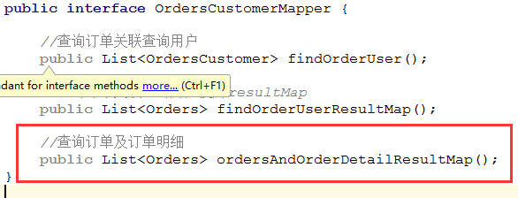

测试
package test;
/**
* Created by Wujiaqi on 2017/5/11.
* Description:
*/
public class TestClass {
SqlSessionFactory sqlSessionFactory = null;
@Before
public void setUp() throws Exception {
//mybatis的配置文件x
String resource = "config/conf.xml";
//加载配置文件
InputStream is = Resources.getResourceAsStream(resource);
//创建sqlsession会话工厂
sqlSessionFactory = new SqlSessionFactoryBuilder().build(is);
}
@Test
public void testFindOrdersUser(){
SqlSession sqlSession = sqlSessionFactory.openSession();
//创建UserMapper的对象，mybatis自动生成mapper代理对象
OrdersCustomerMapper ordersCustomerMapper = sqlSession.getMapper(OrdersCustomerMapper.class);
List list = ordersCustomerMapper.findOrderUser();
sqlSession.close();
System.out.println(list);
}
@Test
public void testFindOrdersUserResultMap(){
SqlSession sqlSession = sqlSessionFactory.openSession();
//创建UserMapper的对象，mybatis自动生成mapper代理对象
OrdersCustomerMapper ordersCustomerMapper = sqlSession.getMapper(OrdersCustomerMapper.class);
List list = ordersCustomerMapper.findOrderUserResultMap();
sqlSession.close();
System.out.println(list);
}
@Test
public void testOrdersAndOrderDetailResultMap(){
SqlSession sqlSession = sqlSessionFactory.openSession();
//创建UserMapper的对象，mybatis自动生成mapper代理对象
OrdersCustomerMapper ordersCustomerMapper = sqlSession.getMapper(OrdersCustomerMapper.class);
List list = ordersCustomerMapper.ordersAndOrderDetailResultMap();
sqlSession.close();
System.out.println(list);
}
}

小结
Mybatis使用collection对关联查询的多条记录映射到一个list集合属性中。
使用resultType实现：
将订单明细映射到orders中的orderdetail中，需要自己处理，双重循环遍历，去掉重复记录，将订单明细存在orderdetail中

多对多查询

需求
查询用户及用户所购买商品的信息

分析
查询主表：User
关联表：由于用户表和商品没有直接的联系，通过订单和订单明细进行关联，所以关联表是：orders,orderdetail,items

sql语句
select orders.* ,
user.username,
user.sex,
user.address,
orderdetail.id orderdetail_id,
orderdetail.items_id,
orderdetail.items_num,
orderdetail.orders_id,
items.name items_name,
items.price items_price
from orders,
user,
orderdetail,
items
WHERE orders.user_id = user.id AND orderdetail.orders_id = orders.id AND orderdetail.items_id = items.id

映射思路
将用户信息映射到User中
在user类中添加订单列表属性List<Orders>ordersList,将用户创建的订单映射到ordersList。
在orders中添加订单明细列表属性List<Orderdetail> orderdetails,将订单的明细映射到orderdetails。
在Orderdetail中添加items属性，将订单明细所对应的商品映射到items。

Mapper.xml
<?xml version="1.0" encoding="UTF-8" ?>
<!DOCTYPE mapper PUBLIC "-//mybatis.org//DTD Mapper 3.0//EN"
"http://mybatis.org/dtd/mybatis-3-mapper.dtd">
<!--
namespace:命名空间，作用就是对sql进行分类化管理
注意：使用mappper代理方法开发，namespace有特殊重要的作用,是mapper接口的地址
-->
<mapper namespace="mapper.OrdersCustomerMapper">
<!--订单查询关联用户的ResultMap-->
<resultMap id="OrdersUserResultMap" type="orders">
<!--配置映射的订单信息-->
<!--id:指定查询列中的唯一标识，如果有多个列组成唯一标识，配置多个id-->
<!--column:订单信息的唯一标识列-->
<!--property：所映射到哪个属性中-->
<id column="id" property="id"/>
<result column="user_id" property="userId"/>
<result column="number" property="number"/>
<result column="createTime" property="createTime"/>
<result column="note" property="note"/>
<!--配置映射的关联用户信息-->
<!--association : 用于映射关联查询单个对象的信息-->
<!--property：要将关联查询的用户信息映射到Orders类中的那个属性-->
<!--javaType: property属性的类型-->
<association property="user" javaType="User">
<!--id:关联查询用户的唯一标识-->
<!--column:指定唯一标识用户信息的列-->
<id column="user_id" property="id"/>
<result column="username" property="username"/>
<result column="sex" property="sex"/>
<result column="address" property="address"/>
</association>
</resultMap>
<!--查询订单及订单明细的resultMap
使用extends 就不用写订单信息和用户信息
-->
<resultMap id="ordersANDOrderDetailResultMap" type="orders" extends="OrdersUserResultMap">
<!--订单信息-->
<!--用户信息-->
<!--使用extends 就不用写订单信息和用户信息-->
<!--订单明细信息
一个订单关联查询出多个订单明细，要使用collection进行映射
collection:对关联查询到的多条记录映射到集合对象中
property:将关联查询到的多条记录映射到Order类中的那个属性
ofType:指定映射到集合属性中pojo的类型
-->
<collection property="orderDetail" ofType="orderdetail">
<!--id:订单明细唯一标识-->
<id column="orderdetail_id" property="id"/>
<result column="items_id" property="itemsId"/>
<result column="items_num" property="itemNum"/>
</collection>
</resultMap>
<!--查询用户及购买的商品-->
<resultMap id="userAndItemsResultMap" type="user">
<!--用户信息-->
<id column="user_id" property="id"/>
<result column="username" property="username"/>
<result column="sex" property="sex"/>
<!--订单信息-->
<!--一个用户对应多个订单，使用collection-->
<collection property="ordersList" ofType="orders">
<id column="id" property="id"/>
<result column="user_id" property="userId"/>
<result column="number" property="number"/>
<result column="createTime" property="createTime"/>
<!--订单明细，一个订单有多个订单明细-->
<collection property="orderDetail" ofType="Orderdetail">
<id column="orderdetail_id" property="id"/>
<result column="items_id" property="itemsId"/>
<result column="items_num" property="itemNum"/>
<!--商品信息，一个订单明细有一个商品-->
<association property="items" javaType="items">
<id column="items_id" property="id"/>
<result column="items_name" property="name"/>
<result column="items_price" property="price"/>
</association>
</collection>
</collection>
</resultMap>
<!--查询订单，关联查询用户-->
<select id="findOrderUser" resultType="ordersCustomer">
select orders.* ,
user.username,
user.sex,
user.address
from orders,user WHERE orders.user_id = user.id
</select>
<!--查询订单，关联查询用户,使用resultMap-->
<select id="findOrderUserResultMap" resultMap="OrdersUserResultMap">
select orders.* ,
user.username,
user.sex,
user.address
from orders,user WHERE orders.user_id = user.id
</select>
<!--查询订单，关联查询用户及订单明细-->
<select id="ordersAndOrderDetailResultMap" resultMap="ordersANDOrderDetailResultMap">
select orders.* ,
user.username,
user.sex,
user.address,
orderdetail.id orderdetail_id,
orderdetail.items_id,
orderdetail.items_num,
orderdetail.orders_id
from orders,user,orderdetail WHERE orders.user_id = user.id AND orderdetail.orders_id = orders.id
</select>
<!--查询用户及购买的商品信息，使用resultMap-->
<select id="findUserAndItemsResultMap" resultMap="userAndItemsResultMap">
select orders.* ,
user.username,
user.sex,
user.address,
orderdetail.id orderdetail_id,
orderdetail.items_id,
orderdetail.items_num,
orderdetail.orders_id,
items.name items_name,
items.price items_price
from orders,
user,
orderdetail,
items
WHERE orders.user_id = user.id AND orderdetail.orders_id = orders.id AND orderdetail.items_id = items.id
</select>
</mapper>

Mapper.java
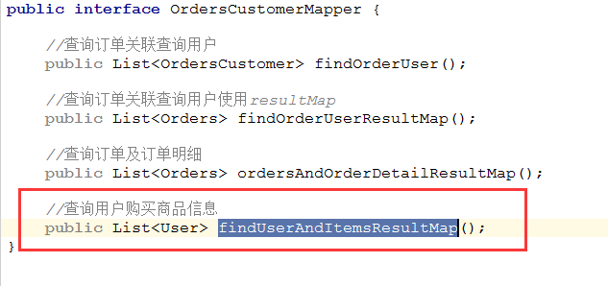

测试
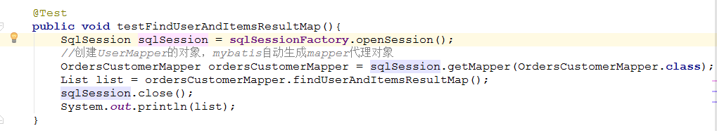

多对多查询总结
一对多是多对多的特例，如下需求：
查询用户购买的商品信息，用户和商品的关系是多对多的关系。
需求一：
查询字段：用户账号，用户名称，用户性别，商品名称，价格。
企业开发中常见的明细列表，用户购买商品明细列表，
使用resultType将上边查询列映射到pojo输出。
需求二：
查询字段：用户账号，用户名称，购买商品数量，商品明细（鼠标以上显示即可），使用resultMap将用户购买的商品明细列表映射到user对象中。
总结：
使用resultMap是针对那些对查询结果映射有特殊要求的功能。比如特殊要求映射成List

resultMap总结
resultType：
作用：
将查询结果按照sql列名pojo属性名一致映射到pojo中。
场合：
常见一些明细记录的展示，比如用户购买商品明细，将关联信息全部展示在页面上，此时可用resultyType将每一条记录映射到pojo中，在前端页面遍历list（list中是pojo）即可。
resultMap：
使用association和collection完成一对一和一对多高级映射
Association：
作用：将关联查询信息映射到一个pojo对象中。
Collection：
作用：将关联查询信息映射到一个List集合中。

延迟加载

什么是延迟加载
resultMap可以实现高级映射，(使用association ，collection实现一对一及一对多映射)，association，collection具备延迟加载的功能。
需求：
如果查询订单关联查询用户信息，如果先查询订单信息即可满足要求，当我们需要查询用户信息时再查询用户信息。把对用户信息的按需查询就是延迟加载。
延迟加载：先从单表加载，需要时再从关联表去关联查询，大大提高数据库性能，因为查询单表要比关联查询速度快。

使用association实现延迟加载

需求
查询订单关联查询用户信息

Mapper.xml
需要定义两个mapper的方法对应的statement。
- 只查询订单信息
SELECT * FROM orders
在查询订单的statement中使用association去延迟加载(执行)下边的statement
- 关联查询用户信息
使用上边查询到的订单信息中的user_id去查询用户信息。
使用findUserById
<?xml version="1.0" encoding="UTF-8" ?>
<!DOCTYPE mapper PUBLIC "-//mybatis.org//DTD Mapper 3.0//EN"
"http://mybatis.org/dtd/mybatis-3-mapper.dtd">
<!--
namespace:命名空间，作用就是对sql进行分类化管理
注意：使用mappper代理方法开发，namespace有特殊重要的作用,是mapper接口的地址
-->
<mapper namespace="mapper.OrdersCustomerMapper">
<!--订单查询关联用户的ResultMap-->
<resultMap id="OrdersUserResultMap" type="orders">
<!--配置映射的订单信息-->
<!--id:指定查询列中的唯一标识，如果有多个列组成唯一标识，配置多个id-->
<!--column:订单信息的唯一标识列-->
<!--property：所映射到哪个属性中-->
<id column="id" property="id"/>
<result column="user_id" property="userId"/>
<result column="number" property="number"/>
<result column="createTime" property="createTime"/>
<result column="note" property="note"/>
<!--配置映射的关联用户信息-->
<!--association : 用于映射关联查询单个对象的信息-->
<!--property：要将关联查询的用户信息映射到Orders类中的那个属性-->
<!--javaType: property属性的类型-->
<association property="user" javaType="User">
<!--id:关联查询用户的唯一标识-->
<!--column:指定唯一标识用户信息的列-->
<id column="user_id" property="id"/>
<result column="username" property="username"/>
<result column="sex" property="sex"/>
<result column="address" property="address"/>
</association>
</resultMap>
<!--查询订单及订单明细的resultMap
使用extends 就不用写订单信息和用户信息
-->
<resultMap id="ordersANDOrderDetailResultMap" type="orders" extends="OrdersUserResultMap">
<!--订单信息-->
<!--用户信息-->
<!--使用extends 就不用写订单信息和用户信息-->
<!--订单明细信息
一个订单关联查询出多个订单明细，要使用collection进行映射
collection:对关联查询到的多条记录映射到集合对象中
property:将关联查询到的多条记录映射到Order类中的那个属性
ofType:指定映射到集合属性中pojo的类型
-->
<collection property="orderDetail" ofType="orderdetail">
<!--id:订单明细唯一标识-->
<id column="orderdetail_id" property="id"/>
<result column="items_id" property="itemsId"/>
<result column="items_num" property="itemNum"/>
</collection>
</resultMap>
<!--查询用户及购买的商品-->
<resultMap id="userAndItemsResultMap" type="user">
<!--用户信息-->
<id column="user_id" property="id"/>
<result column="username" property="username"/>
<result column="sex" property="sex"/>
<!--订单信息-->
<!--一个用户对应多个订单，使用collection-->
<collection property="ordersList" ofType="orders">
<id column="id" property="id"/>
<result column="user_id" property="userId"/>
<result column="number" property="number"/>
<result column="createTime" property="createTime"/>
<!--订单明细，一个订单有多个订单明细-->
<collection property="orderDetail" ofType="Orderdetail">
<id column="orderdetail_id" property="id"/>
<result column="items_id" property="itemsId"/>
<result column="items_num" property="itemNum"/>
<!--商品信息，一个订单明细有一个商品-->
<association property="items" javaType="items">
<id column="items_id" property="id"/>
<result column="items_name" property="name"/>
<result column="items_price" property="price"/>
</association>
</collection>
</collection>
</resultMap>
<!--查询订单，关联查询用户-->
<select id="findOrderUser" resultType="ordersCustomer">
select orders.* ,
user.username,
user.sex,
user.address
from orders,user WHERE orders.user_id = user.id
</select>
<!--查询订单，关联查询用户,使用resultMap-->
<select id="findOrderUserResultMap" resultMap="OrdersUserResultMap">
select orders.* ,
user.username,
user.sex,
user.address
from orders,user WHERE orders.user_id = user.id
</select>
<!--查询订单，关联查询用户及订单明细-->
<select id="ordersAndOrderDetailResultMap" resultMap="ordersANDOrderDetailResultMap">
select orders.* ,
user.username,
user.sex,
user.address,
orderdetail.id orderdetail_id,
orderdetail.items_id,
orderdetail.items_num,
orderdetail.orders_id
from orders,user,orderdetail WHERE orders.user_id = user.id AND orderdetail.orders_id = orders.id
</select>
<!--查询用户及购买的商品信息，使用resultMap-->
<select id="findUserAndItemsResultMap" resultMap="userAndItemsResultMap">
select orders.* ,
user.username,
user.sex,
user.address,
orderdetail.id orderdetail_id,
orderdetail.items_id,
orderdetail.items_num,
orderdetail.orders_id,
items.name items_name,
items.price items_price
from orders,
user,
orderdetail,
items
WHERE orders.user_id = user.id AND orderdetail.orders_id = orders.id AND orderdetail.items_id = items.id
</select>
<!--延迟加载的resultMap-->
<resultMap id="ordersUserLazyLoading" type="orders">
<!--对订单信息映射配置-->
<id column="id" property="id"/>
<result column="user_id" property="userId"/>
<result column="number" property="number"/>
<result column="createTime" property="createTime"/>
<!--实现对用户信息的延迟加载
select:指定延迟加载需要执行的statement的id(是根据user_id查询用户信息的statement)
如果要使用其他xml文件中的findUserById，那么需要在前面加namespace
column：订单信息中关联用户信息查询到列，是user_id
-->
<association property="user" javaType="User" select="findUserById" column="user_id">
<!--实现用户的延迟加载-->
</association>
</resultMap>
<select id="findUserById" parameterType="int" resultType="user">
select * from USER WHERE id = #{VALUE }
</select>
<!--查询订单关联查询用户，用户信息实现延迟加载-->
<select id="findOrdersUserLazyLoading" resultMap="ordersUserLazyLoading">
select * from orders;
</select>
</mapper>

mapper.java
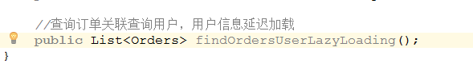

测试

测试思路
- 执行findOrdersUserLazyLoading方法，内部调用findOrdersUserLazyLoading方法，只查询orders信息(单表)。
- 在程序中去遍历上一步骤查询出的List<Order>,当我们调用Orders中的getUser()方法时，开始进行延迟加载。
- 延迟加载，去调用findUserById这个方法获取用户信息
延迟加载配置
Mybatis默认没用开启延迟加载，需要在总的config.xml配置文件中setting中配置

设置项 | 描述 | 允许值 | 默认值
lazyLoadingEnabled | 全局设置懒加载，如果设置为false，则所有相关联的都会初始化加载 | True  false | false
aggressiveLazyLoading | 当设置为true的时候，懒加载的对象可能被任何懒属性全部加载，否则每个属性都按需加载 | True  False | True

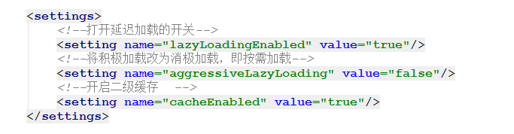

@Test
public void testFindOrdersUserLazyLoading(){
SqlSession sqlSession = sqlSessionFactory.openSession();
//创建UserMapper的对象，mybatis自动生成mapper代理对象
OrdersCustomerMapper ordersCustomerMapper = sqlSession.getMapper(OrdersCustomerMapper.class);
//查询订单信息(单表)
List<Orders> list = ordersCustomerMapper.findOrdersUserLazyLoading();
//遍历上边的订单列表
for(Orders orders:list){
//执行getUser()方法，实现按需加载
User user = orders.getUser();
System.out.println(user);
}
sqlSession.close();
System.out.println(list);
}

延迟加载思考
不使用mybatis提供的association和collection中的延迟加载功能，如何实现延迟加载。
实现方法如下：
定义两个mapper方法：
- 查询订单列表。
- 根据用户id查询用户信息
实现思路：
先去查询第一个mapper的方法，获取订单信息
在程序中(service),按需调用第二个mapper方法去查询用户信息
总之，使用延迟加载方法，先去查询简单的sql(最好单表，也可以关联查询)，再去按需加载关联查询的其它信息。

缓存

什么是查询缓存
MyBatis提供查询缓存，用于减轻数据压力，提高数据库性能。
MyBatis提供一级缓存和二级缓存
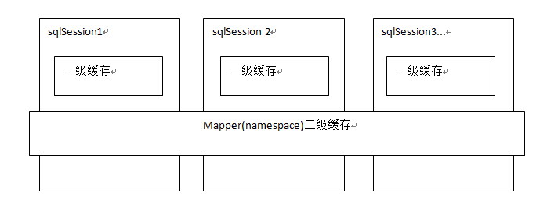

一级缓存是sqlSession的缓存。在操作数据库时需要构造sqlSession对象，在对象中有一个数据结构（HashMap）用于存储缓存数据。不同的sqlSession之间的缓存数据区域互不影响。
二级缓存是mapper的缓存，多个sqlSession去操作同一个Mapper的sql语句，多个sqlSession可以共用二级缓存，二级缓存是跨sqlSession的

为什么要用缓存？
如果缓存中有数据就不用去数据库中获取，大大提高了系统的性能

一级缓存

一级缓存的工作原理
如果sqlSession执行commit操作（执行插入，更新，删除）清空sqSession中的一级缓存，这样做的目的是让缓存中存储的是最新数据,避免脏读。
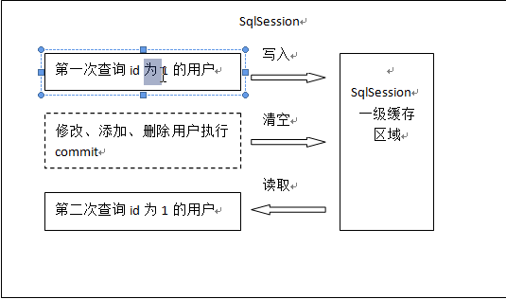

一级缓存测试
MyBatista默认支持一级缓存，不需要在配置文件中去配置
@Test
public void testCache01() throws Exception {
SqlSession sqlSession = sessionFactory.openSession();
UserMapper userMapper = sqlSession.getMapper(UserMapper.class);
//下边的查询使用一个sqlSession
//第一次发起请求，查询id为1的用户
User user01 = userMapper.findUserById(1);
user01.setUsername("杨过");
userMapper.updateUser(user01);
//执行commit去清空缓存
sqlSession.commit();
//第二次发起请求，查询id为1的用户
User user02 = userMapper.findUserById(1);
sqlSession.close();
}

一级缓存的应用
正式开发，是将mybatis和spring进行整合开发，事务控制在service中，一个service方法中包含很多的mapper调用
Service{
//开始执行时，开启事务，创建sqlSession对象
//第一次调用mapper的方法findUserById
//第二次调用findUserById，从一级缓存中取
//方法结束，关闭sqlSession
}
如果是执行两次service调用查询相同的用户信息，不走一级缓存因为service方法结束，sqlSession就结束了。一级缓存就清空了。

二级缓存
首先开启mybatis的二级缓存
二级缓存和一级缓存的区别：二级缓存的范围更大，多个sqlSession可以共享一个mapper的二级缓存区域，这个缓存区域是按照namespace来分的。
每个mapper都有一个二级缓存区域，如果两个mapper的namespace相同，那么这两个mapper执行sql查询到的数据将会存在相同的二级缓存区域中。

开启二级缓存
myBatis的二级缓存是mapper级别的，除了在总的config.xml文件中设置二级缓存的总开关，还要在具体的mapper.xml中开启二级缓存
<setting name="cacheEnabled" value="true"/>
在UserMapper中开启二级缓存，UserMapper.xml下的sql语句执行完成后会存储到它的缓存区域（HashMap）
<!--开启本mapper的二级缓存-->
<cache/>

调用pojo类实现序列化接口
public class User implements Serializable {
private int id;
private String username;
private String birthday;
private String sex;
private String address;

为什么要这样做？
为了将缓存数据取出执行反序列化操作，因为二级缓存数据的存储介质不一定在内存

测试方法

//二级缓存测试
@Test
public void testCache02() throws Exception {
SqlSession sqlSession01 = sessionFactory.openSession();
SqlSession sqlSession02 = sessionFactory.openSession();
SqlSession sqlSession03 = sessionFactory.openSession();
UserMapper userMapper01 = sqlSession01.getMapper(UserMapper.class);
//第一次发起请求，查询id为1的用户
User user01 = userMapper01.findUserById(1);
System.out.print(user01);
//这里执行关闭操作，将sqlSession中的数据写到二级缓存区域
sqlSession01.close();
//sqlSession03 执行commit操作
UserMapper userMapper03 = sqlSession03.getMapper(UserMapper.class);
User user03 = userMapper03.findUserById(1);
user03.setUsername("金轮法王");
userMapper03.updateUser(user03);
//执行提交，清空二级缓存
sqlSession03.commit();
sqlSession03.close();
UserMapper userMapper02 = sqlSession02.getMapper(UserMapper.class);
//第二次发起请求，
User user02 = userMapper02.findUserById(1);
System.out.print(user01);
sqlSession02.close();
}

禁用二级缓存
在statement中设置useCache=false,可以禁止当前的select语句的二级缓存，即每次查询都会发出sql去查询，默认情况时true，即该sql使用二级缓存
<select id="findUserById" parameterType="int" resultType="user" useCache=”false” >
这主要针对的是每次查询都需要最新数据的sql

刷新缓存
在mapper的同一个namespace中如果有其它的insert，update，delete操作数据后需要刷新缓存，如果不执行刷新缓存，就会出现脏读。设置statement配置中的flushCache=”true”属性，默认情况下是true，即刷新缓存，如果改为false即不刷新，使用缓存时如果自己手动的修改数据表中的查询数据，会出现脏读。如下：
<insert id="insertUser" parameterType="po.User" flushCache=”true”>
一般执行完commit操作都需要刷新缓存

myBatis的缓存参数
flushInterval:刷新间隔，可以设置为任意的正整数，它们代表一个合理的毫秒形式的时间段

二级缓存的应用场景
对于访问多的查询请求且用户对查询结果实时性要求不高，此时可以用myBatis二级缓存技术降低数据库的访问量，提高访问速度，业务场景比如：耗时较高的统计分析，sql，电话账单查询sql等。
实现方法如下：通过设置刷新间隔时间，由myBatis每隔一段时间自动清空缓存，根据数据变化频率设置缓存刷新间隔flushInterval。

二级缓存的局限性
myBatis二级缓存对细粒度的数据级别的缓存实现不好，比如如下需求：对商品信息进行缓存，由于商品信息查询访问量大，但是要求用户每次都能查询到最新的商品信息，此时如果使用myBatis的二级缓存就无法实现当一个商品变化时只刷新该商品的缓存信息而不刷新其它商品的信息，因为myBatis的二级缓存区域以mapper为单位划分，当一个商品信息变化会将所有的商品信息的缓存数据全部清空，解决此问题需要在业务层根据需求对数据有针对性缓存。

==========================================================

myBatis整合ehcache
Ehcache：是一个分布式缓存框架。

分布式缓存
我们系统为了提高并发性能，一般对系统进行分布式部署（最常用的是集群部署方式）
系统工程
SpringMVC
MyBatis
服务器01
系统工程
SpringMVC
MyBatis
服务器02

对缓存数据集中管理（集群）
使用分布式缓存框架：redis,ehcache
如果不适用分布缓存，缓存的数据在各各服务器单独存储，不方便开发，所以使用分布式缓存对缓存数据进行集中管理
myBatis无法实现分布式缓存，需要和其它的分布式缓存框架进行整合

整合的方法
myBatis提供了一个cache接口，如果要实现自己的缓存逻辑，实现cache接口开发即可。
比如：myBatis和ehcache整合，myBatis和ehcache的整合包中，提供了一个cache接口的实现类

加入ehcache包

整合ehcache
配置mapper中cache中type为ehcache对cache接口的实现类型

加入ehcache配置文件

二级缓存的应用场景
对于访问多的查询请求且用户对查询结果实时性要求不高，此时可以用myBatis二级缓存技术降低数据库的访问量，提高访问速度，业务场景比如：耗时较高的统计分析，sql，电话账单查询sql等。
实现方法如下：通过设置刷新间隔时间，由myBatis每隔一段时间自动清空缓存，根据数据变化频率设置缓存刷新间隔flushInterval。

二级缓存的局限性
myBatis二级缓存对细粒度的数据级别的缓存实现不好，比如如下需求：对商品信息进行缓存，由于商品信息查询访问量大，但是要求用户每次都能查询到最新的商品信息，此时如果使用myBatis的二级缓存就无法实现当一个商品变化时只刷新该商品的缓存信息而不刷新其它商品的信息，因为myBatis的二级缓存区域以mapper为单位划分，当一个商品信息变化会将所有的商品信息的缓存数据全部清空，解决此问题需要在业务层根据需求对数据有针对性缓存。

Spring 和mybatis的整合

整合思路
需要spring通过单例方式管理SqlSessionFactory。
Spring和mybatis整合生成代理对象，使用SqlSessionFactory创建SqlSession。(Spring和mybatis整合自动完成的)
持久层的mapper都需要spring来管理

整合环境搭建

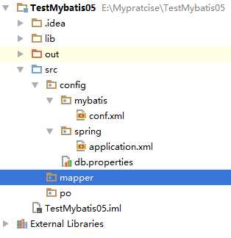

SqlSessionFactory的配置
在applicationContext.xml文件中配置sqlSessionFactory和数据源
sqlSessionFactory在mybatis和spring的整合包下
<beans xmlns="http://www.springframework.org/schema/beans"
xmlns:xsi="http://www.w3.org/2001/XMLSchema-instance" xmlns:mvc="http://www.springframework.org/schema/mvc"
xmlns:context="http://www.springframework.org/schema/context"
xmlns:aop="http://www.springframework.org/schema/aop" xmlns:tx="http://www.springframework.org/schema/tx"
xsi:schemaLocation="http://www.springframework.org/schema/beans
http://www.springframework.org/schema/beans/spring-beans-3.2.xsd
http://www.springframework.org/schema/mvc
http://www.springframework.org/schema/mvc/spring-mvc-3.2.xsd
http://www.springframework.org/schema/context
http://www.springframework.org/schema/context/spring-context-3.2.xsd
http://www.springframework.org/schema/aop
http://www.springframework.org/schema/aop/spring-aop-3.2.xsd
http://www.springframework.org/schema/tx
http://www.springframework.org/schema/tx/spring-tx-3.2.xsd">
<!-- 加载配置文件 -->
<context:property-placeholder location="config/db.properties"/>
<!-- 数据库连接池 -->
<bean id="dataSource" class="org.apache.commons.dbcp.BasicDataSource" destroy-method="close">
<property name="driverClassName" value="${jdbc.driver}"/>
<property name="url" value="${jdbc.url}"/>
<property name="username" value="${jdbc.username}"/>
<property name="password" value="${jdbc.password}"/>
</bean>
<!-- mapper配置 -->
<!-- 让spring管理sqlsessionfactory使用mybatis和spring整合包中的 -->
<bean id="sqlSessionFactory" class="org.mybatis.spring.SqlSessionFactoryBean">
<!-- 数据库连接池 -->
<property name="dataSource" ref="dataSource"/>
<!-- 加载mybatis的全局配置文件 -->
<property name="configLocation" value="config/mybatis/conf.xml"/>
</bean>
</beans>

原始dao开发(和spring整合后)

Mapper.xml
<?xml version="1.0" encoding="UTF-8" ?>
<!DOCTYPE mapper PUBLIC "-//mybatis.org//DTD Mapper 3.0//EN"
"http://mybatis.org/dtd/mybatis-3-mapper.dtd">
<!--
namespace:命名空间，作用就是对sql进行分类化管理
注意：使用mappper代理方法开发，namespace有特殊重要的作用
-->
<mapper namespace="test">
<!--
在select标签中编写查询的SQL语句，
parameterType：指明查询时输入参数的参数类型，
resultType：指明查询返回的结果集类型
resultType="me.gacl.domain.User"就表示将查询结果封装成一个User类的对象返回
User类就是users表所对应的实体类
-->
<select id="findUserById" parameterType="int" resultType="user">
SELECT * FROM USER WHERE id=#{id}
</select>
</mapper>

在mybatis总的配置文件中加载配置文件
<!-- 加载映射文件-->
<mappers>
<mapper resource="config/sqlMap/user.xml"/>
</mappers>
</configuration>

Dao
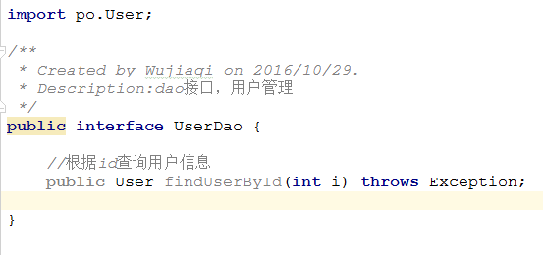

dao接口实现类需要注入sqlSessionFactory，通过spring注入
这里spring声明配置方式，配置dao的bean
让userDao的实现类继承SqlSessionDaoSupport类

Dao的实现类
package dao;
/**
* Created by Wujiaqi on 2016/10/29.
* Description: dao接口实现类；
*/
public class UserDaoImp extends SqlSessionDaoSupport implements UserDao {
@Override
public User findUserById(int id) throws Exception {
//因为sqlsession是线程不安全的，所以放到方法中；
//继承了SqlSessionDaoSupport，通过this.getSqlSession()来得到sqlSession
SqlSession sqlSession = this.getSqlSession();
//第一个参数：satement中id，等于 ：命名空间+statement的id
User user = sqlSession.selectOne("test.findUserById",id);
return user;
}
}

配置dao
在applicationContext.xml中配置dao
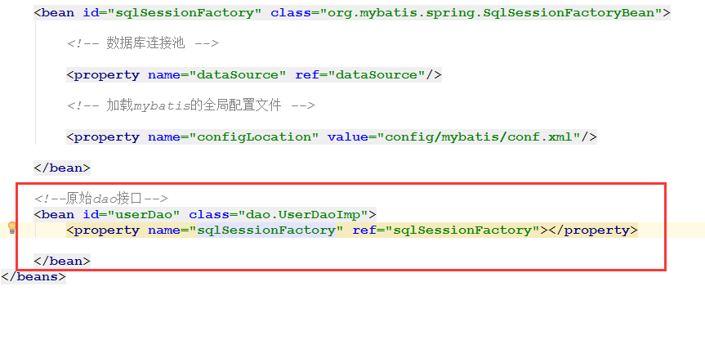

测试程序
public class Test01 {
private ApplicationContext applicationContext;
//在这个方法中得到spring的容器
@Before
public void setUp(){
applicationContext = new ClassPathXmlApplicationContext("config/spring/applicationContext.xml");
}
@Test
public void testFindUserById() throws Exception {
UserDaoImp userDao = (UserDaoImp) applicationContext.getBean("userDao");
User user = userDao.findUserById(1);
System.out.println(user.getUsername());
}
}

mapper代理开发

Mapper.xml
<?xml version="1.0" encoding="UTF-8" ?>
<!DOCTYPE mapper PUBLIC "-//mybatis.org//DTD Mapper 3.0//EN"
"http://mybatis.org/dtd/mybatis-3-mapper.dtd">
<!--
namespace:命名空间，作用就是对sql进行分类化管理
注意：使用mappper代理方法开发，namespace有特殊重要的作用,是mapper接口的地址
-->
<mapper namespace="mapper.UserMapper">
<!--
在select标签中编写查询的SQL语句，
parameterType：指明查询时输入参数的参数类型，
resultType：指明查询返回的结果集类型
resultType="me.gacl.domain.User"就表示将查询结果封装成一个User类的对象返回
User类就是users表所对应的实体类
-->
<select id="findUserById" parameterType="int" resultType="user">
SELECT * FROM USER WHERE id=#{id}
</select>
</mapper>

Mapper.java
package mapper;
import po.User;
import java.util.List;
/**
* Created by Wujiaqi on 2016/10/29.
* Description:dao接口，用户管理
*/
public interface UserMapper {
//根据id查询用户信息
public User findUserById(int i) throws Exception;
}

通过MapperFactoryBean创建代理对象
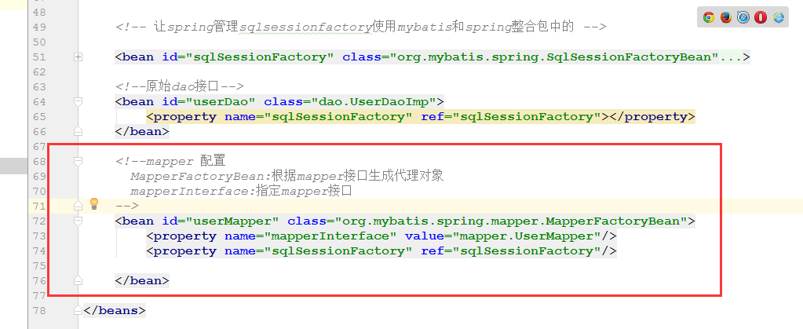

总结
此种方法问题总结：
需要针对每一个mapper进行配置，麻烦
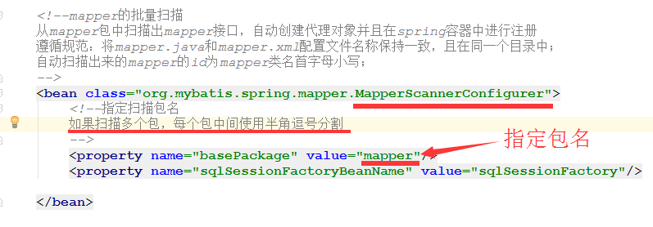

测试代码
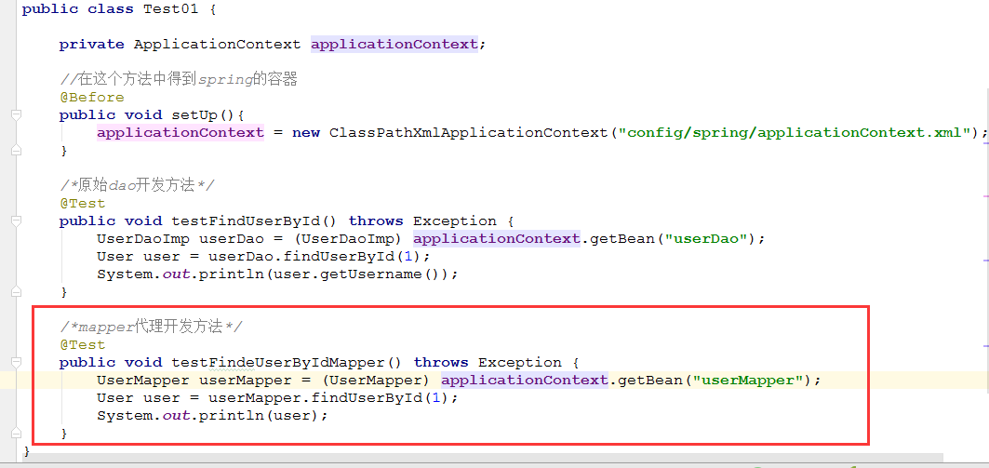

问题总结
碰到这样的问题弄了半天竟然是因为mybatis-spring jar包版本不对
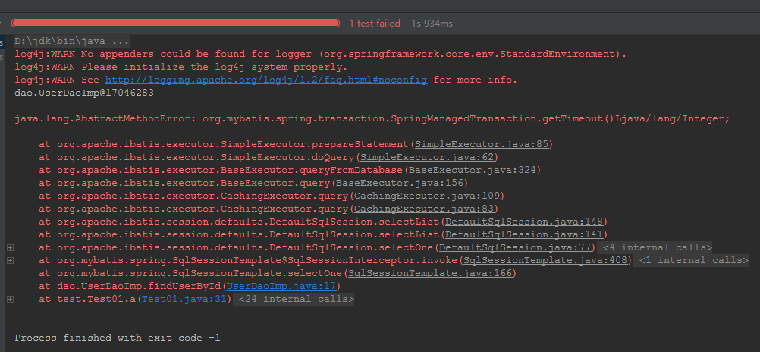

逆向工程

什么是逆向工程？
Mybatis需要程序员自己编写sql语句，mybatis官方提供逆向工程，可以针对单表自动生成mybatis执行所需要的代码(mapper.java,mapper.xml.po)
企业实际开发中，常用的逆向工程方式：
由数据库的表生成Java代码

下载逆向工程
Mybatis-generator-core-1.3.2-bundle

使用方法

运行逆向工程
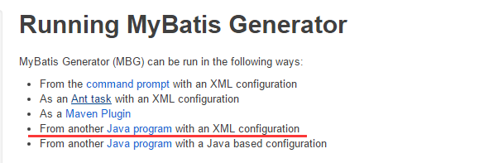
建议使用Java程序方式，不依赖开发工具

生成的配置文件
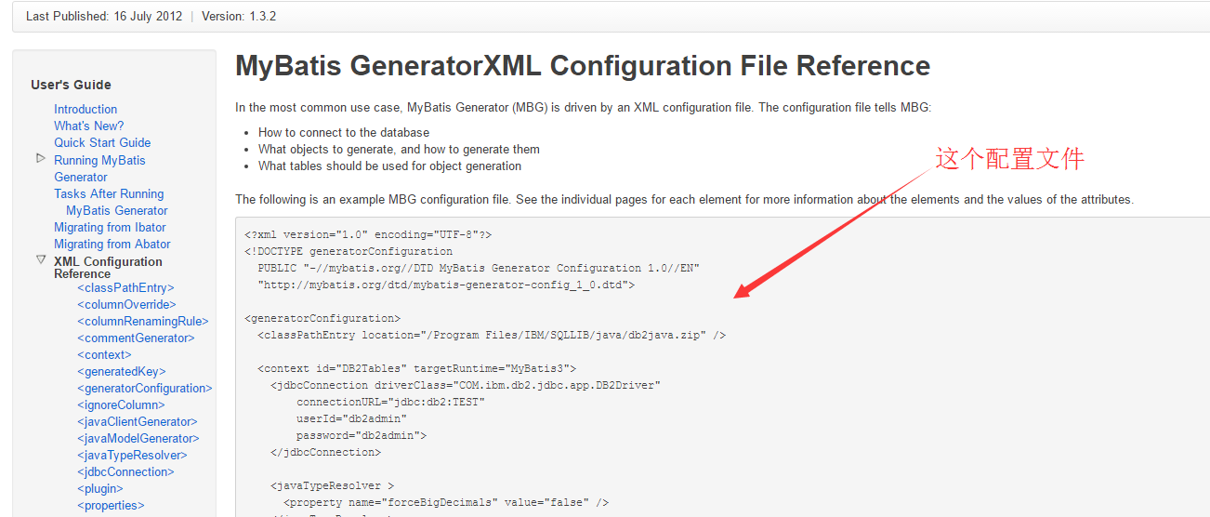

<?xml version="1.0" encoding="UTF-8"?>
<!DOCTYPE generatorConfiguration
PUBLIC "-//mybatis.org//DTD MyBatis Generator Configuration 1.0//EN"
"http://mybatis.org/dtd/mybatis-generator-config_1_0.dtd">

<generatorConfiguration>
<classPathEntry location="/Program Files/IBM/SQLLIB/java/db2java.zip" />

<context id="DB2Tables" targetRuntime="MyBatis3">
<jdbcConnection driverClass="COM.ibm.db2.jdbc.app.DB2Driver"
connectionURL="jdbc:db2:TEST"
userId="db2admin"
password="db2admin">
</jdbcConnection>
<javaTypeResolver >
<property name="forceBigDecimals" value="false" />
</javaTypeResolver>

<javaModelGenerator targetPackage="test.model" targetProject="\MBGTestProject\src">
<property name="enableSubPackages" value="true" />
<property name="trimStrings" value="true" />
</javaModelGenerator>

<sqlMapGenerator targetPackage="test.xml" targetProject="\MBGTestProject\src">
<property name="enableSubPackages" value="true" />
</sqlMapGenerator>

<javaClientGenerator type="XMLMAPPER" targetPackage="test.dao" targetProject="\MBGTestProject\src">
<property name="enableSubPackages" value="true" />
</javaClientGenerator>

<table schema="DB2ADMIN" tableName="ALLTYPES" domainObjectName="Customer" >
<property name="useActualColumnNames" value="true"/>
<generatedKey column="ID" sqlStatement="DB2" identity="true" />
<columnOverride column="DATE_FIELD" property="startDate" />
<ignoreColumn column="FRED" />
<columnOverride column="LONG_VARCHAR_FIELD" jdbcType="VARCHAR" />
</table>
</context>
</generatorConfiguration>

执行程序
List<String> warnings = new ArrayList<String>();
boolean overwrite = true;
File configFile = new File("generatorConfig.xml");
ConfigurationParser cp = new ConfigurationParser(warnings);
Configuration config = cp.parseConfiguration(configFile);
DefaultShellCallback callback = new DefaultShellCallback(overwrite);
MyBatisGenerator myBatisGenerator = new MyBatisGenerator(config, callback, warnings);
myBatisGenerator.generate(null);

